**NHIỆM VỤ ĐỒ ÁN HỌC PHẦN 2**

1. **Thông tin sinh viên**

|  |  |
| --- | --- |
| Họ và tên: Phan Văn Tính | MSSV: 1400125 |
| Số điện thoại: 01288829920 | Email: [pvtinh.ktpm0114@student.ctuet.edu.vn](mailto:pvtinh.ktpm0114@student.ctuet.edu.vn) |
|  |  |
| Họ và tên: Ngô Quốc Thịnh | MSSV: 1400302 |
| Số điện thoại: 0907046857 | Email: [nqthinh.ktpm0114@student.ctuet.edu.vn](mailto:nqthinh.ktpm0114@student.ctuet.edu.vn) |

1. **Thông tin đề tài**

* Tên đề tài: “Xây dựng website giới thiệu sản phẩm công nghệ”
* Đồ án học phần 2 được thực hiện tại: Bộ môn Kỹ Thuật Phần Mềm, Khoa Công Nghệ Thông Tin, trường Đại học Kỹ thuật Công nghệ Cần Thơ
* Thời gian thực hiện: 14 tuần (21/4/2017 – 27/6/2017)

1. **Lời cam đoan của sinh viên**

* Chúng tôi gồm – Phan Văn Tính – Ngô Quốc Thịnh – cam đoan ĐAHP2 là công trình nghiên cứu của nhóm chúng tôi dưới sự hướng dẫncủa Ths. Nguyễn Văn Cường
* Các kết quả công bố trong ĐAHP2 là trung thực và không sao chép từ bất kỳ công trình nào khác.

Cần Thơ, ngày 27 tháng 6 năm 2017

**Thành viên Trưởng nhóm**

**Ngô Quốc Thịnh Phan Văn Tính**

**NHẬN XÉT**

**(Của giảng viên hướng dẫn)**

………………………………………………………………………………………………………………………………………………………………………………………………………………………………………………………………………………………………………………………………………………………………………………………………………………………………………………………………………………………………………………………………………………………………………………………………………………………………………………………………………………………………………………………………………………………………………………………………………………………………………………………………………………………………………………………………………………………………………………………………………………………………………………………………………………………………………………………………………………………………………………………………………………………………………………………………………………………………………………………………………………………………………………………………………………………………………………………………………………………………………………………………………………………………………………………………………………………………………………………………………………………………………………………………………………………………………………………………

Cần Thơ, ngày 27 tháng 06 .năm 2017

Giáo viên hướng dẫn

**NHẬN XÉT**

**(Của giảng viên phản biện)**

………………………………………………………………………………………………………………………………………………………………………………………………………………………………………………………………………………………………………………………………………………………………………………………………………………………………………………………………………………………………………………………………………………………………………………………………………………………………………………………………………………………………………………………………………………………………………………………………………………………………………………………………………………………………………………………………………………………………………………………………………………………………………………………………………………………………………………………………………………………………………………………………………………………………………………………………………………………………………………………………………………………………………………………………………………………………………………………………………………………………………………………………………………………………………………………………………………………………………………………………………………………………………………………………………………………………………………………………

Cần Thơ, ngày 27 tháng 06 năm 2017

Giáo viên phản biện

**LỜI CẢM ƠN**

Nhóm đề tài xin chân thành cảm ơn Khoa Công nghệ thông tin trường Đại học Kỹ thuật Công nghệ Cần Thơ đã tạo điều kiện tốt cho nhóm chúng em thực hiện tốt đồ án học phần 2.

Nhóm chúng em xin chân thành cảm ơn quý thầy cô trong khoa Công nghệ thông tin đã tận tình giảng dạy, trang bị cho nhóm em những kiến thức quý báu trong thời gian vừa qua, giúp nhóm có một nền tảng kiến thức vững chắc để hoàn thành đề tài này. Đặc biệt nhóm đề tài xin chân thành cám ơn sự nhiệt tình hướng dẫn và góp ý kiến của thầy ***Nguyễn Văn Cường*** đã giúp nhóm đề tài hoàn thành tốt đồ án học phần này. Những nhận xét, góp ý và hướng dẫn của thầy đã giúp chúng em có những định hướng đúng đắn trong quá trình thực hiện đề tài, giúp chúng em nhìn ra được ưu khuyết điểm của đề tài và từng bước khắc phục để có được kết quả tốt nhất.

Mặc dù nhóm cúng em đã cố gắng hoàn thành đồ án học phần 2 trong phạm vi và khả năng cho phép nhưng chắc chắn vẫn không tránh khỏi những thiếu sót. Nhóm chúng em kính mong nhận được sự thông cảm và tận tình đóng góp ý kiến của quý thầy cô và các bạn.

*Nhóm chúng em xin chân thành cảm ơn!*

Cần Thơ, ngày 27 tháng 06 năm 2017

**TÓM TẮT**

Công nghệ thông tin hiện nay ở Việt Nam đang trong giai đoạn phát triển rầm rộ. Nhà nước, Chính phủ đã và đang có những chính sách khuyến khích đầu tư thỏa đáng, công nghệ hóa tin học trong tất cả các cơ quan bộ ngành, đặc biệt với sự ra đời của Internet, nó trở thành một phần không thể thiếu trong cuộc sống của con người.

Các doanh nghiệp đang áp dụng các website nhằm quảng bá thương hiệu và sản phẩm của mình ra ngoài thị trường để có thể hỗ trợ cho việc kinh doanh được thuận lợi hơn

Mục tiêu của website “**GIỚI THIỆU SẢN PHẨM CÔNG NGHỆ**” là hướng tới việc giới thiệu các sản phẩm công nghệ và website chú trọng nhất là các dòng smartphone mới nhất hiện nay

Chương đầu tiên của đồ án 2 là giới thiệu chung về đề tài, thực trạng của website của công ty. Trong phần 2 sẽ trình bày khảo sát và dặc tả yêu cầu bài toán, tiếp theo phần 2 là đồ án trình bày cơ sở lý thuyết và công cụ xây dựng website. Trong phần 4, trình bày về phân tích và thiết kế hệ thống và phần năm sẽ hướng đãn cài đặt và chạy chương trình. Cuối đồ án sẽ trình bày kết quả đạt được, những mặt hạn chế đồng thời định hướng phát triển tiếp theo của đề tài.

**MỤC LỤC**

**CHƯƠNG 1: GIỚI THIỆU** .1

**1.** **Giới thiệu** 1

**2.** **Phạm vi ứng dụng** 1

**CHƯƠNG 2: KHẢO SÁT VÀ ĐẶT BÀI TOÁN** 2

**1.** **Khảo sát thực tế** 2

**1.1.** **Giới thiệu công ty** 2

**1.2.** **Thực trạng website công ty** 2

**2.** **Đặc tả yêu cầu** 2

**2.1.** **Yêu cầu chức năng** 2

**2.2.** **Yêu cầu phi chức năng** 3

**2.3.** **Yêu cầu cụ thể** 3

**CHƯƠNG 3: CƠ SỞ LÝ THUYẾT** 4

**1.** **Giới thiệu hệ quản trị cơ sở dữ liệu MySQL Workbench** 4

**2.** **Giới thiệu ngôn ngữ lập trình PHP** 5

**3.** **Giới thiệu công cụ Zend Studio 11.0.2** 6

**4.** **Hệ thống GIT** 7

**CHƯƠNG 4: PHÂN TÍCH THIẾT KẾ HỆ THỐNG** 9

**1.** **Thiết kế sitemap** 9

**2.** **Phân tích chức năng** 10

**2.1.** **Quản trị hệ thống** 10

**2.2.** **Quản lý loại sản phẩm** 10

**2.3.** **Quản lý sản phẩm** 10

**2.4.** **Quản lý đánh giá sản phẩm** 10

**2.5.** **Quản lý đăng ký nhận tin** 10

**2.6.** **Tìm kiếm** 10

**3.** **Sơ đồ phân rã chức năng** 11

**4.** **Sơ đồ luồng dữ liệu** 12

**4.1.** **Sơ đồ luồng dữ liệu mức ngữ cảnh** 12

**4.2.** **Sơ đồ luồng dữ liệu mức đỉnh** 13

**5.** **Thiết kế cơ sở dữ liệu** 14

**5.1.** **LOAISANPHAM – LOẠI SẢN PHẨM** 14

**5.2.** **SANPHAM – SẢN PHẨM** 14

**5.3.** **DANHGIA – ĐÁNH GIÁ** 18

**5.4.** **NGUOIDUNG – NGƯỜI DÙNG** 18

**5.5.** **THE – THẺ** 19

**5.6.** **HINHANH – HÌNH ẢNH** 19

**6.** **Phân tích hệ thống về dữ liệu** 20

**6.1.** **Sơ đồ thực thể kết hợp ERD** 20

**6.2.** **Mô hình quan hệ** 21

**7.** **Giải thuật** 22

**7.1.** **Giải thuật thêm sản phẩm** 22

**7.2.** **Giải thuật cập nhật sản phẩm** 23

**8.** **Giải thuật tìm kiếm sản phẩm** 25

**CHƯƠNG 5: CÀI ĐẶT VÀ CHẠY CHƯƠNG TRÌNH** 26

**1.** **Cài đặt** 26

**1.1** **Lưu ý trước khi cài đặt xampp** 26

**1.1.1** **Xóa toàn bộ ứng dụng liên quan tới localhost** 26

**1.1.2** **Lưu ý nếu máy tính đã cài đặt Skype** 26

**1.1.3** **Tắt tường lửa** 27

**1.1.4** **Tắt UAC trên windows** 27

**1.2** **Hướng dẫn cài đặt xampp** 27

**1.2.1** **Cài đặt trên hệ điều hành windows** 28

**1.2.2** **Cài đặt trên hệ điều hành Linux** 34

**1.2.3** **Cài đặt trên hệ điều hành Mac Os** 35

**2.** **Giao diện website** 39

**2.1** **Giao diện người dùng** 39

**2.2** **Giao diện trang quản trị** 48

**CHƯƠNG 6: KẾT LUẬN** 60

**TÀI LIỆU THAM KHẢO** 61

**DANH MỤC HÌNH ẢNH**

Hình 1: Sitemaps của website 9

Hình 2: Sơ đồ phân rã chức năng 11

Hình 3: Sơ đồ luồng dữ liệu mức ngữ cảnh 12

Hình 4: Sơ đồ luồng dữ liệu mức đỉnh 13

Hình 5: Sơ đồ thực thể kết hợp ERD 20

Hình 6: Mô hình quan hệ 21

Hình 7: Giải thuật thêm sản phẩm 22

Hình 8: Giải thuật cập nhật sản phẩm 23

Hình 9: Giải thuật xóa sản phẩm 24

Hình 10: Tìm kiếm sản phẩm 25

Hình 11: Đổi cổng cho Skype 26

Hình 12: Tải Xampp 28

Hình 13: Cài đặt Xampp 29

Hình 14: Cài đặt Xampp 30

Hình 15: Cài đặt Xampp 31

Hình 16: Khởi động Xampp 32

Hình 17: Khởi động Apache và MySQL 33

Hình 18: Phiên bản cho Linux 34

Hình 19: Phiên bản cho MacOS 35

Hình 20: Cài đặt Xampp cho MacOS 36

Hình 21: Cài đặt Xampp cho MacOS 36

Hình 22: Cài đặt Xampp cho MacOS 37

Hình 23: Truy cập vào website 38

Hình 24: Trang chủ 39

Hình 25: Slidebar 40

Hình 26: Xem sản phẩm tốt nhất 41

Hình 27: Trang chủ - tìm kiếm, sản phẩm tốt 41

Hình 28: Footer 42

Hình 29: Đăng ký nhận tin 43

Hình 30: Đăng ký nhận tin thành công 43

Hình 31: Menu 44

Hình 32: Chi tiết sản phẩm 44

Hình 33: Tìm kiếm 45

Hình 34: Mô tả sản phẩm 45

Hình 35: Đánh giá – bình luận sản phẩm 46

Hình 36: Cấu hình chi tiết sản phẩm 47

Hình 37: Đăng nhập 48

Hình 38: Nhập tài khoản mật khẩu 49

Hình 39: Giao diện trang quản trị 49

Hình 40: Thêm mới sản phẩm 50

Hình 41: Điền chi tiết sản phẩm 51

Hình 42: Chỉnh sửa sản phẩm 52

Hình 43: Chỉnh sửa chi tiết sản phẩm 53

Hình 44: Trang hình ảnh 54

Hình 45: Thêm mới hình ảnh 54

Hình 46: Thêm mới hình ảnh 55

Hình 47: Chỉnh sửa hình ảnh 55

Hình 48: Hình ảnh cần chỉnh sửa 56

Hình 49: Nhận email 56

Hình 50: Quản lý thẻ 57

Hình 51: Thêm thẻ 57

Hình 52: Thêm chi tiết thẻ 58

Hình 53: Chỉnh sửa thẻ 58

Hình 54: Chỉnh sửa chi tiết thẻ 59

Hình 55: Đăng xuất 59

**DANH MỤC BẢNG**

Bảng 1: Loại sản phẩm 14

Bảng 2: Sản phẩm 14

Bảng 3: Đánh giá sản phẩm 18

Bảng 4: Người dùng nhận email 18

Bảng 5: Từ khóa sản phẩm 19

Bảng 6: Hình ảnh 19

**CHƯƠNG 1: GIỚI THIỆU**

1. **Giới thiệu**

Ngày nay internet càng có vai trò quan trọng đối với con người trên xã hội và trên khắp thế giới, chúng ta có thể thấy được internet đã và đang chi phối hầu như mọi lĩnh vực, từ bác sĩ, kĩ sư, nhà báo, cho đến những nhân viên làm việc ở văn phòng, internet là thông tin – truyền thông, là trường học, giải trí, là thương mại ,việc làm, là hầu như tất cả cuộc sống con người được tái hiện, hoạt động, giao lưu,…giá trị khai thác sử dụng internet phụ thuộc vào trình độ văn minh của mỗi người, mỗi cộng đồng. Internet là tài nguyên, và nguồn tài nguyên này đã và đang làm thay đổi cách nghĩ cách sống, cách suy nghĩ của mỗi con người chúng ta từng ngày từng giờ.

Hiện nay, nguồn thông tin khổng lồ được xuất phát từ internet và công nghệ thông tin ở Việt Nam đang phát triển bùng nổ và từng bước thông minh hóa nhiều ngành, lĩnh vực của đời sống xã hội. Năm 2015, Việt Nam đã nằm trong top 10 khu vực Châu Á – Thái Bình Dương, và top 30 thế giới về gia công phần mềm. Chính vì sự phát triển đó mà nhiều nguồn thông tin trên internet rất khó để kiểm soát, nhiều thông tin bị sai lệch. Chính vì lý do đó nên việc phát triển một website để giới thiệu các sản phẩm công nghệ đặc biệt là điện thoại di động vì loại công nghệ này hầu như ở Việt Nam người người nhà nhà sử dụng. Nó đã trở thành một phần không thể thiếu trong cuộc sống hiện đại ngày nay.

1. **Phạm vi ứng dụng**

Đề tài “**XÂY DỰNG WEBSITE GIỚI THIỆU SẢN PHẨM CÔNG NGHỆ**” được sử dụng cho việc giới thiệu các sản phẩm công nghệ đặc biệt là điện thoại di động, giúp cung cấp các thông tin cho người dùng điện thoại có ý định tìm hiểu các mẫu điện thoại trên thị trường hiện nay biết được hình ảnh cũng như các thông số kỹ thuật để có thể tìm mua một chiếc điện thoại ưng ý nhất.

# **CHƯƠNG 2: KHẢO SÁT VÀ ĐẶT BÀI TOÁN**

1. **Khảo sát thực tế**
   1. **Giới thiệu công ty**

Công ty quảng cáo TTKTPM thường xuyên cập nhật những thông tin công nghệ và sản phẩm công nghệ đặc biệt là các dòng điện thoại smartphone cho người dùng đam mê công nghệ có được một kênh tham khảo thông tin chính xác nhất.

Trụ sở chính:

* Địa chỉ: 194/9, đường Cách Mạng Tháng 8, phường Bùi Hữu Nghĩa, quận Bình Thủy, Tp. Cần Thơ.
* Điện thoại: 012 888 299 20
* Fax: 07103 123 123
* **Email: contact@ttktpm.com**
  1. **Thực trạng website công ty**

Website hiện mới thành lập nên các sản phẩm mà công ty giới thiệu vẫn còn hạn chế, chưa có nhiều mẫu mã của các nhà sản xuất điện thoại nhỏ, mới tập trung được các mẫu điện thoại được xem là hot nhất trên thị trường hiện nay. Website còn sơ xài, sai xót trong quá trình xây dựng. Nhưng website sẽ nhanh chóng hoàn thiện và hoạt động mạnh hơn vào thời gian tới để đáp ứng phần nào đó cho người sử dụng.

1. **Đặc tả yêu cầu**
   1. **Yêu cầu chức năng**

* Công ty tìm hiểu các thông tin về điện thoại, các nhà sản xuất. Sau đó nhân viên có nhiệm vụ viết bài, cập nhật thông tin lên website về cấu hình điện thoại, hình ảnh điện thoại, giá điện thoại, đánh giá của khách hàng về điện thoại đó
* Người dùng ghé thăm website có thể xem được cấu hình điện thoại, danh sách điện thoại được các doanh nghiệp bán nhiều nhất, hình ảnh về điện thoại, đánh giá của khách hàng khác
* Người quản trị có thể thêm sửa xóa các sản phẩm và loại sản phẩm
  1. **Yêu cầu phi chức năng**
* Thiết kế giao diện đẹp, mang màu sắc phong cách riêng
* Phân thành nhiều mục cho người dùng dễ thao tác
* Tốc độ xử lý nhanh
* Tập trung vào cấu hình sản phẩm
  1. **Yêu cầu cụ thể**
     1. **Đối với người sử dụng**
* **Tìm kiếm:** Người sử dụng truy cập vào website có thể tìm kiếm một sản phẩm nào đó
* **Xem sản phẩm:** Khi người dùng tìm thấy sản phẩm mình cần, chỉ cần bấm vào sản phẩm thì thông tin về hình ảnh và cấu hình sản phẩm cũng như bài viết giới thiệu về sản phẩm đó cũng sẽ được hiển thị để người dùng biết thêm về sản phẩm
* **Liên hệ:** Người dùng có thể gửi một tin nhắn đến người quản trị bằng chức năng liên hệ
* **Đánh giá:** Khi vào xem sản phẩm có chức năng đánh giá sản phẩm nếu người dùng thấy thích, trong đó cũng có nội dung tin nhắn mà khách hàng muốn biết về sản phẩm.
  + 1. **Đối với quản trị viên**
* **Quản lý đánh giá:** Khi truy cập vào trang quản trị admin có thể xem những đánh giá gần nhất về sản phẩm nào đó
* **Quản lý loại sản phẩm:** Admin có thể quản lý danh mục các loại sản phẩm của các hãng sản xuất
* **Quản lý sản phẩm:** Admin có nhiệm vụ thêm sửa xóa thông tin về các sản phẩm trong đó có cấu hình sản phẩm và bài giới thiệu sản phẩm

**CHƯƠNG 3: CƠ SỞ LÝ THUYẾT**

1. **Giới thiệu hệ quản trị cơ sở dữ liệu MySQL Workbench**

**MySQL** là [hệ quản trị cơ sở dữ liệu](https://vi.wikipedia.org/wiki/H%E1%BB%87_qu%E1%BA%A3n_tr%E1%BB%8B_c%C6%A1_s%E1%BB%9F_d%E1%BB%AF_li%E1%BB%87u) [tự do nguồn mở](https://vi.wikipedia.org/wiki/Ph%E1%BA%A7n_m%E1%BB%81m_ngu%E1%BB%93n_m%E1%BB%9F) phổ biến nhất thế giới và được các nhà phát triển rất ưa chuộng trong quá trình phát triển ứng dụng. Vì MySQL là cơ sở dữ liệu tốc độ cao, ổn định và dễ sử dụng, có tính khả chuyển, hoạt động trên nhiều hệ điều hành cung cấp một hệ thống lớn các hàm tiện ích rất mạnh. Với tốc độ và tính bảo mật cao, MySQL rất thích hợp cho các ứng dụng có truy cập cơ sở dữ liệu trên Internet. MySQL miễn phí hoàn toàn nên nó hỗ trợ cho nhiều hệ điều hành khác nhau như: Windows, Linux, MacOS,….

**MySQL** là một trong những ví dụ rất cơ bản về hệ quản trị cơ sở dữ liệu quan hệ sử dụng ngôn ngữ truy vấn có cấu trúc (SQL). MySQl đucợ sử dụng cho việc bổ trợ PHP, Perl và nhiều ngôn ngữ khác, nó làm nơi lưu trữ những thông tin trên các trang web viết bằng PHP hay Perl,…MySQL là mã nguồn mở nên nó hoàn toàn miễn phí.

**MySQL** hỗ trợ các cơ sở dữ liệu lớn, lên tới 50 triệu hàng hoặc nhiều hơn nữa trong một bảng. Kích cỡ file mặc định được giới hạn cho một bảng là 4GB, những chúng ta có thể tăng kích cỡ này để nó đạt tới giới hạn lý thuyết là 8GB

Một số đặc điểm của **MySQL**

* **MySQL** là một phần mềm quản trị cơ sở dữ liệu dạng server-based (gần tương đương với SQL server của Microsoft)
* **MySQL** quản lý dữ liệu thông qua các cơ sở dữ liệu, mỗi cơ sở dữ liệu có thể có nhiều bảng quan hệ chứa dữ liệu
* **MySQL** có cơ chế phần quyền người sử dụng riêng, mỗi người dùng có thể được quản lý một hoặc nhiều cơ sở dữ liệu khác nhau, mỗi người dùng có một tên truy cập (username) và mật khẩu (password) tương ứng để truy xuất đến cơ sở dữ liệu

1. **Giới thiệu ngôn ngữ lập trình PHP**

**PHP** là một [ngôn ngữ lập trình](https://vi.wikipedia.org/wiki/Ng%C3%B4n_ng%E1%BB%AF_l%E1%BA%ADp_tr%C3%ACnh) kịch bản hay một loại [mã lệnh](https://vi.wikipedia.org/w/index.php?title=M%C3%A3_l%E1%BB%87nh&action=edit&redlink=1) chủ yếu được dùng để phát triển các [ứng dụng](https://vi.wikipedia.org/wiki/%E1%BB%A8ng_d%E1%BB%A5ng_web) viết cho máy chủ, [mã nguồn mở](https://vi.wikipedia.org/wiki/Ph%E1%BA%A7n_m%E1%BB%81m_ngu%E1%BB%93n_m%E1%BB%9F), dùng cho mục đích tổng quát. Nó rất thích hợp với [web](https://vi.wikipedia.org/wiki/Internet) và có thể dễ dàng nhúng vào trang [HTML](https://vi.wikipedia.org/wiki/HTML). Tập tin chứa mã lệnh viết bằng ngôn ngữ kịch bản có thể được chạy hay thực thi trực tiếp trên máy mà không cần thiết phải chuyển sang một định dạng khác

Do được tối ưu hóa cho các [ứng dụng web](https://vi.wikipedia.org/wiki/%E1%BB%A8ng_d%E1%BB%A5ng_web), tốc độ nhanh, nhỏ gọn, cú pháp giống [C](https://vi.wikipedia.org/wiki/C_(ng%C3%B4n_ng%E1%BB%AF_l%E1%BA%ADp_tr%C3%ACnh)) và [Java](https://vi.wikipedia.org/wiki/Java_(ng%C3%B4n_ng%E1%BB%AF_l%E1%BA%ADp_tr%C3%ACnh)), dễ học và thời gian xây dựng sản phẩm tương đối ngắn hơn so với các ngôn ngữ khác nên **PHP** đã nhanh chóng trở thành một [ngôn ngữ lập trình](https://vi.wikipedia.org/wiki/Ng%C3%B4n_ng%E1%BB%AF_l%E1%BA%ADp_tr%C3%ACnh) web phổ biến nhất thế giới.

**PHP** là ngôn ngữ lập tình mã nguồn mở và điều này có nghĩa là bạn có thể sử dụng **PHP** hoàn toàn miễn phí. **PHP** có thể chạy được trên nhiều nền tảng hệ điều hành khác nhau như Windows, Mac OS và Linux.

**PHP** - viết tắt hồi quy của **"Hypertext Preprocessor"**, là một [ngôn ngữ lập trình](http://itplus-academy.edu.vn/10-Ngon-ngu-lap-trinh-giup-ban-co-co-hoi-san-viec-luong-cao.html) kịch bản được chạy ở phía server nhằm sinh ra mã html trên client. **PHP** đã trải qua rất nhiều phiên bản và được tối ưu hóa cho các ứng dụng web, với cách viết mã rõ rãng, tốc độ nhanh, dễ học nên **PHP** đã trở thành một ngôn ngữ lập trình web rất phổ biến và được ưa chuộng.

**PHP** chạy trên môi trường Webserver và lưu trữ dữ liệu thông qua hệ quản trị cơ sở dữ liệu nên PHP thường đi kèm với Apache, MySQL và hệ điều hành Linux (LAMP).

* Apache là một phần mềm web server có nhiệm vụ tiếp nhận request từ trình duyệt người dùng sau đó chuyển giao cho **PHP** xử lý và gửi trả lại cho trình duyệt.
* MySQL cũng tương tự như các hệ quản trị cơ sở dữ liệu khác (Postgress, Oracle, SQL server...) đóng vai trò là nơi lưu trữ và truy vấn dữ liệu.
* Linux: Hệ điều hành mã nguồn mở được sử dụng rất rộng rãi cho các webserver. Thông thường các phiên bản được sử dụng nhiều nhất là RedHat Enterprise Linux, Ubuntu...

1. **Giới thiệu công cụ Zend Studio 11.0.2**

**Zend Studio là môi trường phát triển kết hợp (IDE) duy nhất dành cho các chuyên viên thiết kế chuyên nghiệp để hoàn thiện tất cả những phần phát triển cần thiết cho chu kỳ đầy đủ của ứng dụng PHP.**Thông qua một bộ công cụ toàn diện gồm editing, debugging, analysis, optimization and database tools, **Zend Studio** đẩy mạnh các chu kỳ phát triển và làm đơn giản những đề án phức tạp.

**Zend Studio** được thiết kế cho các lập trình viên PHP mới muốn tạo những ứng dụng PHP cho nhiều chương trình Internet và trang web tuyệt vời khác nhau. Chương trình là một môi trường phát triển PHP hoàn hảo để phân phối các ứng dụng mạnh mẽ và không có bug (bug-free) trong thời gian kỷ lục. Với giải thưởng Internal Debugger và nhà xuất bản PHP tuyệt vời, **Zend Studio** mang đến tất cả những chức năng cần thiết mà một chuyên viên thiết kế PHP cần:

* Nâng cao năng suất với môi trường phát triển PHP đã được thử nghiệm. Bao gồm PHP 5 cao cấp: Support, Code Editor, Code Completion, Syntax Highlighting, Project Manager, Wizards, và Internal Debugger.
* Làm tăng hiệu suất làm việc của bạn. Kiểm tra ứng dụng của bạn bằng cách sử dụng chức năng nổi tiếng và có nhiều giải thưởng: Internal Debugger. Chức năng sửa lỗi nổi bật bao gồm: conditional breakpoints, stack trace view, advanced watches, variables và output buffer.
* Phân phát các ứng dụng trong thời gian kỷ lục với năng suất hơn 100 Code Snippets có thể tái sử dụng. Zend Snippets Explorer cho phép bạn sắp xếp, xem, và thêm các chức năng tiện ích hay mã hóa sản phẩm. Tự động kết nối tới thư viện mã của Zend nơi, bạn có thể chọn lựa, tải về, đánh giá hay đưa lên các Code Snippets.
* Phát triển một cách nhanh chóng và thông minh hơn với Syntax Highlighting. Thấu hiểu thêm về mã với việc đánh dấu màu sắc cho PHP 4, PHP 5, HTML, JavaScript, XML và CSS.

1. **Hệ thống GIT**

**GIT** là tên gọi của một **Hệ thống quản lý phiên bản phân tán** (Distributed Version Control System – **DVCS**) là một trong những hệ thống quản lý phiên bản phân tán phổ biến nhất hiện nay. DVCS nghĩa là hệ thống giúp mỗi máy tính có thể lưu trữ nhiều phiên bản khác nhau của một mã nguồn được nhân bản (**clone**) từ một kho chứa mã nguồn (**repository**), mỗi thay đổi vào mã nguồn trên máy tính sẽ có thể ủy thác (**commit**) rồi đưa lên máy chủ nơi đặt kho chứa chính. Và một máy tính khác (nếu họ có quyền truy cập) cũng có thể clone lại mã nguồn từ kho chứa hoặc clone lại một tập hợp các thay đổi mới nhất trên máy tính kia. Trong Git, thư mục làm việc trên máy tính gọi là **Working Tree**

Ngoài ra, có một cách hiểu khác về Git đơn giản hơn đó là nó sẽ giúp bạn lưu lại các phiên bản của những lần thay đổi vào mã nguồn và có thể dễ dàng khôi phục lại dễ dàng mà không cần copy lại mã nguồn rồi cất vào đâu đó. Và một người khác có thể xem các thay đổi của bạn ở từng phiên bản,  họ cũng có thể đối chiếu các thay đổi của bạn rồi gộp phiên bản của bạn vào phiên bản của họ. Cuối cùng là tất cả có thể đưa các thay đổi vào mã nguồn của mình lên một kho chứa mã nguồn.

Cơ chế lưu trữ phiên bản của Git là nó sẽ tạo ra một “*ảnh chụp*” (***snapshot***) trên mỗi tập tin và thư mục sau khi commit, từ đó nó có thể cho phép bạn tái sử dụng lại một ảnh chụp nào đó mà bạn có thể hiểu đó là một phiên bản. Đây cũng chính là lợi thế của Git so với các DVCS khác khi nó không “lưu cứng” dữ liệu mà sẽ lưu với dạng snapshot.

Có rất nhiều lợi thế để bạn nên sử dụng Git trong việc lập trình ngay từ hôm nay, bất kể là lập trình cái gì đi chăng nữa.

* Git dễ sử dụng, an toàn và nhanh chóng.
* Có thể giúp quy trình làm việc code theo nhóm đơn giản hơn rất nhiều bằng việc kết hợp các phân nhánh (branch).
* Có thể làm việc mọi lúc mọi nơi.
* Dễ dàng trong việc deployment sản phẩm.

# **CHƯƠNG 4: PHÂN TÍCH THIẾT KẾ HỆ THỐNG**

1. **Thiết kế sitemap**



*Hình 1: Sitemaps của website*

1. **Phân tích chức năng**
   1. **Quản trị hệ thống**

**Đăng nhập:** Admin truy cập vào hệ thống để sử dụng các chức năng của đánh giá và quản lý thông tin sản phẩm

**Đăng xuất:** Admin thoát khỏi hệ thống khi không sử dụng nữa

* 1. **Quản lý loại sản phẩm**

**Quản lý thông tin:** Admin quản lý thông tin về các hãng sản xuất như tên, trạng thái, thứ tự hiển thị (Chỉ hiển thị với admin)

**Cập nhật loại sản phẩm:** Thêm, sửa, xóa thông tin loại sản phẩm (chỉ hiển thị với admin)

* 1. **Quản lý sản phẩm**

**Quản lý thông tin:** Admin quản lý các thông tin về cấu hình sản phẩm (Loại sản phẩm, Ứng dụng – tiện ích, Camera trước, camera sau, thiết kế, kết nối, pin, phần cứng, bộ nhớ, màn hình và các thông số cơ bản) – (Hiển thị với người dùng và admin)

**Cập nhật thông tin sản phẩm:** Thêm, sửa, xóa các thông tin sản phẩm (Chỉ hiển thị với admin)

* 1. **Quản lý đánh giá sản phẩm**

**Xem dánh giá:** Đánh giá của người dùng về sản phẩm sẽ được hiển thị với admin

**Đánh giá:** Người dùng xem sản phẩm có thể đánh giá sản phẩm

* 1. **Quản lý đăng ký nhận tin**

**Xem danh sách email nhận tin:** Admin có thể nhận các email từ người dùng

**Đăng ký nhận tin:** Người dùng ghé thăm website nếu thấy website hay và bổ ích có thể đăng ký nhận tin qua email qua form đăng ký email ở cuối trang web

* 1. **Tìm kiếm**

**Tìm kiếm sản phẩm:** Người dùng có thể tìm kiếm một sản phẩm nào đó ở giao diện chi tiết sản phẩm

1. **Sơ đồ phân rã chức năng**



*Hình 2: Sơ đồ phân rã chức năng*

1. **Sơ đồ luồng dữ liệu**
   1. **Sơ đồ luồng dữ liệu mức ngữ cảnh**

*Hình 3: Sơ đồ luồng dữ liệu mức ngữ cảnh*

* 1. **Sơ đồ luồng dữ liệu mức đỉnh**



*Hình 4: Sơ đồ luồng dữ liệu mức đỉnh*

1. **Thiết kế cơ sở dữ liệu**
   1. **LOAISANPHAM – LOẠI SẢN PHẨM**

**Mô tả:** Lưu thông tin về các loại sản phẩm

|  |  |  |  |  |
| --- | --- | --- | --- | --- |
| **Tên trường** | **Kiểu** | **Độ rộng** | **Mô tả** | **Ghi chú** |
| ID_loaisanpham | int |  | Mã loại sản phẩm | NOT NULL, PK |
| tenloaisanpham | varchar | 1OO | Tên loại sản phẩm | NOT NULL |
| thutu | int |  | Thứ tự hiển thị trên menu | NOT NULL |
| trangthai | varchar | 3O | Trạng thái của loại sản phẩm | NOT NULL |

*Bảng 1: Loại sản phẩm*

* 1. **SANPHAM – SẢN PHẨM**

**Mô tả:** Lưu thông tin về các sản phẩm

|  |  |  |  |  |
| --- | --- | --- | --- | --- |
| **Tên trường** | **Kiểu** | **Độ rộng** | **Mô tả** | **Ghi chú** |
| ID_sanpham | int |  | Mã sản phẩm | NOT NULL, PK |
| ID_loaisanpham | int |  | Mã loại sản phẩm | NOT NULL, FK |
| sp_tensanpham | varchar | 1OO | Tên sản phẩm | NOT NULL |
| sp_giasanpham | int |  | Giá sản phẩm | ALLOW NULL |
| sp_baiviet | longtext |  | Trạng thái của loại sản phẩm | NOT NULL |
| sp_trangthai | varchar | 3O | Trạng thái sản phẩm | NOT NULL |
| sp_mh_congnghemanhinh | varchar | 1OO | Công nghệ màn hình | ALLOW NULL |
| Sp_mh_chuanmanhinh | varchar | 1OO | Chuẩn màn hình | ALLOW NULL |
| sp_mh_maumanhinh | varchar | 1OO | Màu màn hình | ALLOW NULL |
| sp_mh_dophangiai | varchar | 1OO | Độ phân giải | ALLOW NULL |
| sp_mh_congnghecamung | varchar | 1OO | Công nghệ cảm ứng | ALLOW NULL |
| sp_mh_matkinhmanhinh | varchar | 1OO | Mặt kính màn hình | ALLOW NULL |
| sp_mh_danhbaluutru | varchar | 1OO | Danh bạ lưu trữ | ALLOW NULL |
| sp_mh_bonhotrong | varchar | 1OO | Bộ nhớ trong | ALLOW NULL |
| sp_mh_bonhoconlai | varchar | 1OO | Bộ nhớ còn lại | ALLOW NULL |
| sp_mh_thenhongoai | varchar | 1OO | Thẻ nhớ ngoài | ALLOW NULL |
| sp_mh_hotrothetoida | varchar | 1OO | Hỗ trợ thẻ tối đa | ALLOW NULL |
| sp_cas_dophangiai | varchar | 1OO | Độ phân giải camera sau | ALLOW NULL |
| sp_cas_quayphim | varchar | 1OO | Quay phim camera sau | ALLOW NULL |
| sp_cas_denflash | varchar | 1OO | Đèn flash camera sau | ALLOW NULL |
| sp_cas_chupnangcao | varchar | 1OO | Chụp nâng cao camera sau | ALLOW NULL |
| sp_cat_videoscall | varchar | 1OO | Videos call | ALLOW NULL |
| sp_cat_dophangiai | varchar | 1OO | Độ phân giải camera trước | ALLOW NULL |
| sp_cat_thongtinkhac | varchar | 1OO | Thông tin khác | ALLOW NULL |
| sp_kn_bangtan2g | varchar | 1OO | Băng tần 2G | ALLOW NULL |
| sp_kn_bangtan3g | varchar | 1OO | Băng tần 3G | ALLOW NULL |
| sp_kn_bangtan4g | varchar | 1OO | Băng tần 4G | ALLOW NULL |
| sp_kn_hotrosim | varchar | 1OO | Hỗ trợ SIM | ALLOW NULL |
| sp_kn_wifi | varchar | 1OO | Kết nối wifi | ALLOW NULL |
| sp_kn_gps | varchar | 1OO | Chuẩn GPS | ALLOW NULL |
| sp_kn_bluetooth | varchar | 1OO | Chuẩn Bluetooth | ALLOW NULL |
| sp_kn_GPRS/EDGE | varchar | 1OO | Chuẩn GPRS | ALLOW NULL |
| sp_kn_USB | varchar | 1OO | Chuẩn USB | ALLOW NULL |
| sp_kn_congketnoikhac | varchar | 1OO | Cổng kết nối khác | ALLOW NULL |
| sp_kn_congsac | varchar | 1OO | Cổng sạc | ALLOW NULL |
| sp_kn_jack | varchar | 1OO | Jack-input/output | ALLOW NULL |
| sp_kn_khecamsim | varchar | 100 | Khe cắm sim | ALLOW NULL |
| sp_bn_ram | int |  | RAM | ALLOW NULL |
| sp_hedieuhanh | varchar | 100 | Hệ điều hành | ALLOW NULL |
| sp_chipset | varchar | 100 | Chipset | ALLOW NULL |
| sp_tocdoCPU | varchar | 100 | Tốc độ CPU | ALLOW NULL |
| sp_GPU | varchar | 100 | GPU | ALLOW NULL |
| sp_kichthuoc | varchar | 100 | Kích thước | ALLOW NULL |
| sp_thietke_kieudang | varchar | 100 | Kiểu dáng | ALLOW NULL |
| sp_thietke_chatlieu | varchar | 100 | Chất liệu | ALLOW NULL |
| sp_thietke_chongnuoc | varchar | 100 | Chống nước | ALLOW NULL |
| sp_loaiCPU | varchar | 100 | Loại CPU | ALLOW NULL |
| sp_sonhanCPU | varchar | 100 | Số nhân CPU | ALLOW NULL |
| sp_pin_loaipin | varchar | 100 | Loại pin | ALLOW NULL |
| sp_pin_dungluongpin | varchar | 100 | Dung lượng pin | ALLOW NULL |
| sp_pin_cothethaoroi | varchar | 100 | Có thể tháo rời | ALLOW NULL |
| sp_pin_thoigiandamthoai | varchar | 100 | Thời gian đàm thoại | ALLOW NULL |
| sp_pin_chedosacnhanh | varchar | 100 | Chế độ sạc nhanh | ALLOW NULL |
| sp_ud_nghenhac | varchar | 100 | Nghe nhạc | ALLOW NULL |
| sp_ud_xemphim | varchar | 100 | Xem phim | ALLOW NULL |
| sp_ud_radio | varchar | 100 | Radio | ALLOW NULL |
| sp_ud_chucnangkhac | varchar | 100 | Chức năng khác | ALLOW NULL |
| hinhanh | int |  | Hình ảnh | ALLOW NULL |

*Bảng 2: Sản phẩm*

* 1. **DANHGIA – ĐÁNH GIÁ**

**Mô tả:** Lưu thông tin về các đánh giá của người dùng về sản phẩm

|  |  |  |  |  |
| --- | --- | --- | --- | --- |
| **Tên trường** | **Kiểu** | **Độ rộng** | **Mô tả** | **Ghi chú** |
| ID_danhgia | int |  | Mã đánh giá | NOT NULL, PK |
| ID_sanpham | int |  | Mã sản phẩm | NOT NULL,FK |
| dg_ten | varchar |  | Tên người đánh giá | ALLOW NULL |
| dg_email | varchar |  | Địa chỉ email | ALLOW NULL |
| dg_xephang | Float |  | Xếp hạng sản phẩm | ALLOW NULL |

*Bảng 3: Đánh giá sản phẩm*

* 1. **NGUOIDUNG – NGƯỜI DÙNG**

**Mô tả:** Lưu thông tin về người dùng đã đánh giá sản phẩm và người dùng đăng ký nhận email

|  |  |  |  |  |
| --- | --- | --- | --- | --- |
| **Tên trường** | **Kiểu** | **Độ rộng** | **Mô tả** | **Ghi chú** |
| ID_nguoidung | int |  | Mã đánh giá | NOT NULL, PK |
| nd_diachiemail |  |  | Địa chỉ email | NOT NULL |

*Bảng 4: Người dùng nhận email*

* 1. **THE – THẺ**

**Mô tả:** Lưu thông tin về từ khóa của sản phẩm

|  |  |  |  |  |
| --- | --- | --- | --- | --- |
| **Tên trường** | **Kiểu** | **Độ rộng** | **Mô tả** | **Ghi chú** |
| ID_the | int |  | Mã thẻ | NOT NULL, PK |
| the_tenthe | varchar | 1OO | Tên thẻ | ALLOW NULL |
| ID_sanpham | Int |  | Mã sản phẩm | NOT NULL,FK |
| Timkiem | Int |  | Số lượt tìm kiếm thẻ | ALLOW NULL |

*Bảng 5: Từ khóa sản phẩm*

* 1. **HINHANH – HÌNH ẢNH**

|  |  |  |  |  |
| --- | --- | --- | --- | --- |
| **Tên trường** | **Kiểu** | **Độ rộng** | **Mô tả** | **Ghi chú** |
| ID_hinhanh | int |  | Mã hình ảnh | NOT NULL, PK |
| ha_hinh1 | Text |  | Hình ảnh 1 | NOT NULL |
| ha_hinh2 | Text |  | Hình ảnh 2 | NOT NULL |
| ha_hinh3 | Text |  | Hình ảnh 3 | NOT NULL |
| ha_hinh4 | Text |  | Hình ảnh 4 | NOT NULL |

*Bảng 6: Hình ảnh sản phẩm*

1. **Phân tích hệ thống về dữ liệu**
   1. **Sơ đồ thực thể kết hợp ERD**



*Hình 5: Sơ đồ thực thể kết hợp ERD*

* 1. **Mô hình quan hệ**

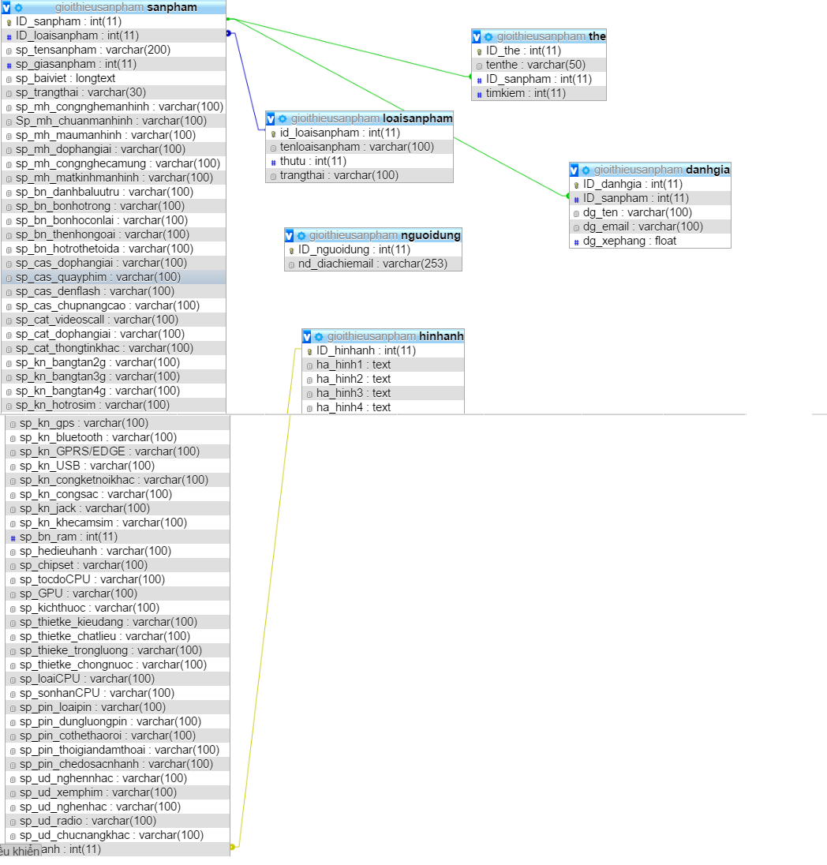

*Hình 6: Mô hình quan hệ*

1. **Giải thuật**
   1. **Giải thuật thêm sản phẩm**

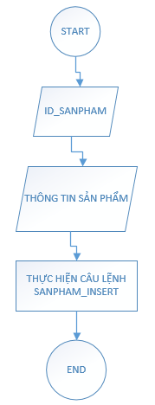

*Hình 7: Giải thuật thêm sản phẩm*

Lưu ý: *Các giải thuật thêm, cập nhật loại sản phẩm, thẻ, hình ảnh giống với giải thuật thêm cập nhật sản phẩm.*

* 1. **Giải thuật cập nhật sản phẩm**

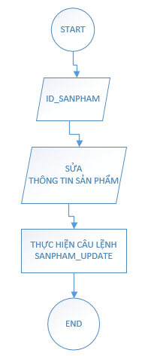

*Hình 8: Giải thuật cập nhật sản phẩm*

Lưu ý: *Các giải thuật thêm, cập nhật loại sản phẩm, thẻ, hình ảnh giống với giải thuật thêm cập nhật sản phẩm.*

* 1. **Giải thuật xóa sản phẩm**

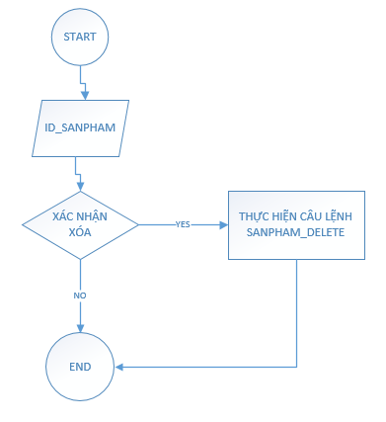

*Hình 9: Giải thuật xóa sản phẩm*

Lưu ý: *Các giải thuật thêm, cập nhật loại sản phẩm, thẻ, hình ảnh giống với giải thuật thêm cập nhật sản phẩm*

1. **Giải thuật tìm kiếm sản phẩm**

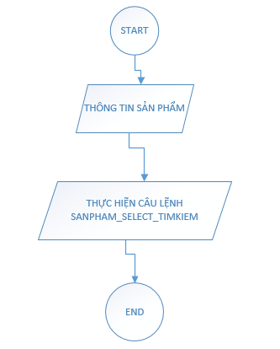

*Hình 10: Tìm kiếm sản phẩm*

# **CHƯƠNG 5: CÀI ĐẶT VÀ CHẠY CHƯƠNG TRÌNH**

# **Cài đặt**

## **Lưu ý trước khi cài đặt xampp**

### **Xóa toàn bộ ứng dụng liên quan tới localhost**

Nếu máy tính có cài đặt các phần mềm liên quan đến việc làm localhost như PHP, MySQL thì hãy xoá hết. Và máy tính không nên cài XAMPP trên Windows Server đã cài đặt IIS.

### **Lưu ý nếu máy tính đã cài đặt Skype**

Nếu máy tính đang cài đặt phần mềm Skype thì localhost sẽ không hoạt động được do Skype đã chiếm quyền sử dụng cổng mạng 80, đây là cổng mặc định của webserver. Do đó, hãy mở **Skype -> Tools -> Connection Options ->** và bỏ chọn phần “Use port 80 and 443…..” rồi nhập một cổng bất kỳ để Skype sử dụng. Sau khi đổi cổng thì khởi động lại máy để sử dụng localhost

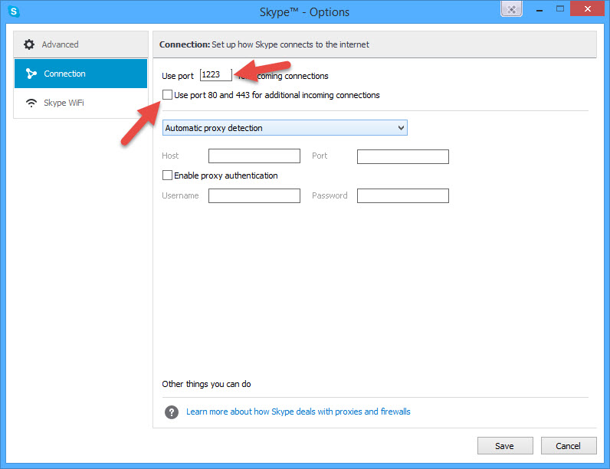

*Hình 11: Đổi cổng cho Skype*

### **Tắt tường lửa**

Nếu máy bạn có cài đặt tường lửa từ Windows hay từ một phần mềm Antivirus nào khác thì hãy tắt nó đi vì có thể nó sẽ chặn cổng 80 hoặc các ứng dụng webserver.

### **Tắt UAC trên windows**

Nếu máy của bạn đang dùng Windows và có bật chức năng User Account Control thì hãy tắt nó đi khi dùng localhost để tránh các vấn đề bị giới hạn quyền.

## **Hướng dẫn cài đặt xampp**

Để cài Localhost chúng ta có rất nhiều cách và phần mềm, tuy nhiên nếu bạn là người mới thì mình khuyến khích các bạn dùng phần mềm **XAMPP** để cài localhost vì:

* XAMPP hoàn toàn miễn phí.
* Dễ sử dụng.
* Hỗ trợ các hệ điều hành thông dụng như Windows, Mac, Linux.

### **Cài đặt trên hệ điều hành windows**

Để tải XAMPP, đầu tiên bạn truy cập vào địa chỉ <https://www.apachefriends.org/download.html> và chọn phiên bản XAMPP phù hợp với hệ điều hành của máy tính bạn đang sử dụng, và bạn nên chọn phiên bản PHP 5.4.31. Lưu ý là XAMPP chỉ có phiên bản cho hệ điều hành 32bit nhưng 64bit vẫn hoạt động bình thường

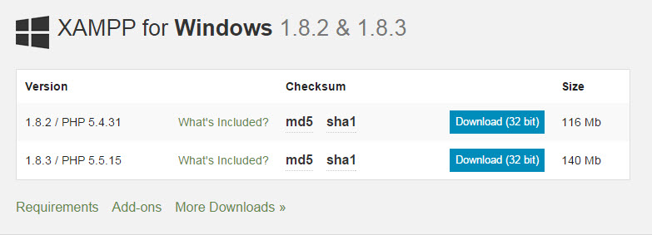

*Hình 12: Tải Xampp*

Sau khi tải file cài đặt về xong, hãy chạy nó, sau đó chọn **Next**

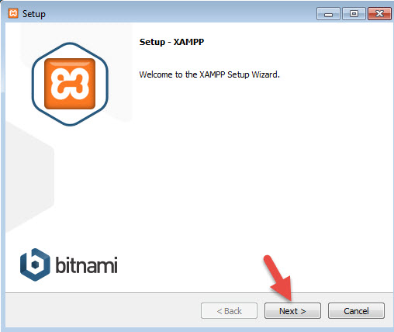

*Hình 13: Cài đặt Xampp*

Ở phần chọn đường dẫn, bạn hãy chọn đường dẫn cần lưu cài đặt của XAMPP. Lưu ý rằng đường dẫn này bạn phải nhớ vì khi cài đặt web lên localhost, bạn phải truy cập vào thư mục này. Bạn nên để mặc định là **c:\xampp**. Tiếp tục ấn Next.

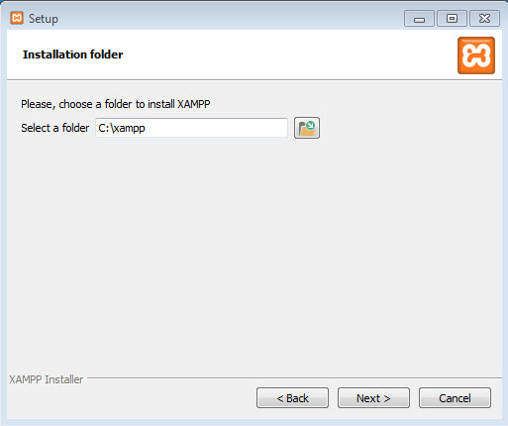

*Hình 14: Cài đặt Xampp*

Ở trang kế tiếp, bạn bỏ chọn phần “Learn more about Bitnami for XAMPP“. Và ấn Next 2 lần nữa để bắt đầu quá trình cài đặt XAMPP.

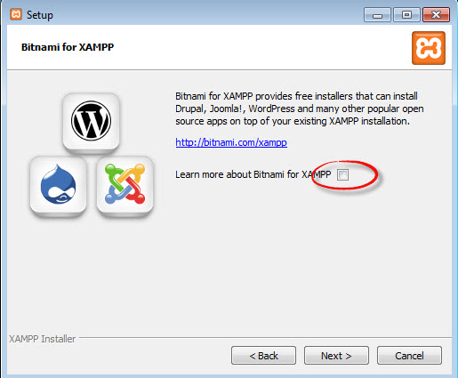

*Hình 15: Cài đặt xampp*

Sau khi cài xong, ấn nút **Finish** để kết thúc cài đặt và mở bảng điều khiển của XAMPP. Tuy nhiên, hãy khởi động lại máy sau khi cài đặt xong để tránh tình trạng không khởi động được localhost.

Bây giờ bạn hãy vào thư mục **c:\xampp** và mở file**xampp-panel.exe** lên để bật bảng điều khiển của XAMPP.

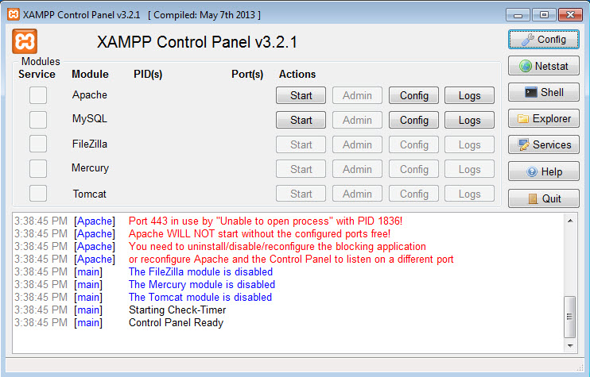

*Hình 16: Khởi động Xampp*

Bạn để ý sẽ thấy hai ứng dụng Apache và MySQL có nút **Start**, đó là dấu hiệu bảo 2 ứng dụng này chưa được khởi động, hãy ấn vào nút Start của từng ứng dụng để khởi động Webserver Apache và MySQL Server lên thì mới chạy được localhost.

Nếu cả hai ứng dụng chuyển sang màu xanh như hình dưới là đã khởi động thành công.

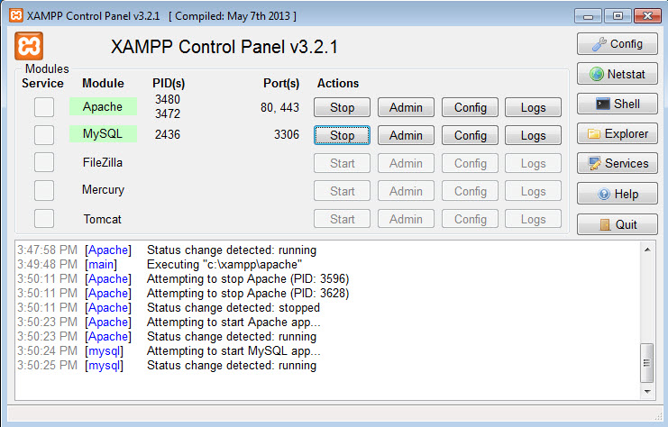

*Hình 17: khởi động Apache và MySQL*

Sau khi khởi động xong, bạn hãy truy cập vào website với địa chỉ là **http://localhost** sẽ thấy nó hiển thị ra trang giới thiệu XAMPP như hình dưới.

### **Cài đặt trên hệ điều hành Linux**

Để download xampp cho Linux truy cập vào

<https://www.apachefriends.org/download.html>

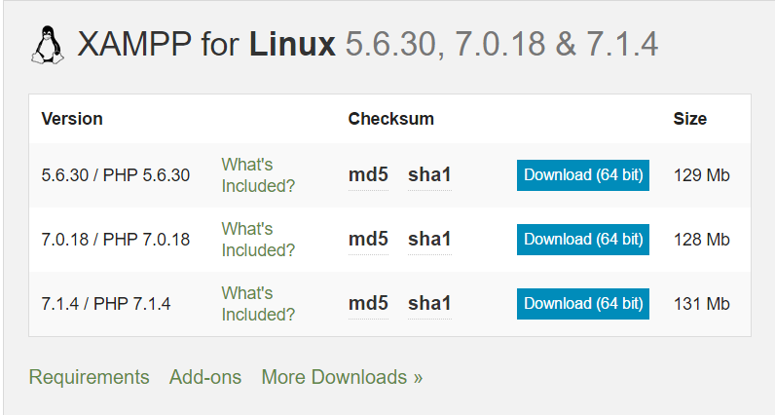

*Hình 18: Phiên bản cho Linux*

Sau khi download về, các bạn mở terminal lên và di chuyển đến thư mục chứa nó (thường là ở Download) bằng các lệnh sau:

*cd Downloads/*

*ls*

*chmod +x xampp-linux-5.6.3-0-installer.run*

*sudo ./xampp-linux-5.6.3-0-installer.run*

* Trong đó lệnh**ls** để liệt kê danh sách file và forder có trong thư mục hiện tại là Download
* **chmod+x** cấp quyền chạy cho file **sudo./xampp…** thực hiện chạy file bằng quyền quản trị, sau khi thực hiện lệnh này bạn cần nhập password.

Sau đó các bước thực hiện việc cài đặt giống như trên windows

Sau khi thực hiện xong, bạn khởi động lại xampp

### **Cài đặt trên hệ điều hành Mac Os**

Để tải XAMPP cho MacOs bạn cần truy cập vào địa chỉ <https://sourceforge.net/projects/xampp/files/XAMPP%20Mac%20OS%20X/1.8.3/xampp-osx-1.8.3-4-installer.dmg/download>

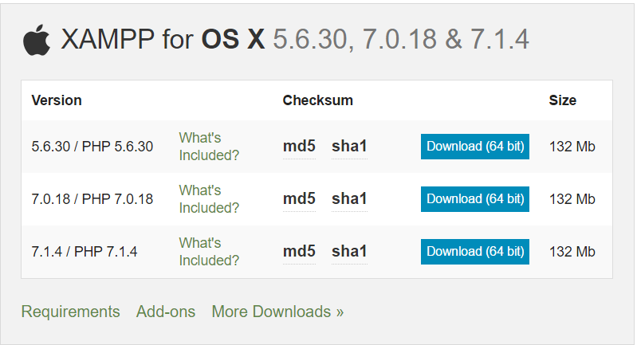

*Hình 19: Phiên bản macos*

Đầu tiên các bạn cần [download XAMPP tại trang chủ](http://www.apachefriends.org/en/xampp-macosx.html) với định dạng quen thuộc của Mac là DMG.

Bước tiếp theo là cài đặt, bạn chỉ cần kéo biểu tượng thư mục XAMPP vào biểu tượng Applications

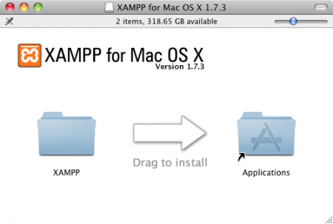

*Hình 20: Cài đặt Xampp cho MacOS*

Quá trình cài đặt (thực chất là copy) khoảng ít phút, bạn vào biểu tượng **Applications** ở Dock kiểm tra xem có thư mục **XAMPP** chưa, như hình:

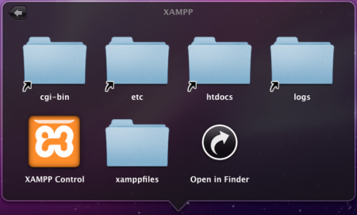

*Hình 21: Cài đặt xampp cho MacOS*

Trong thư mục XAMPP này, bạn cần chú ý một số thư mục sau:

– **etc**(alias): alias của thư mục **/etc** chứa các tập tin cấu hình của XAMPP như: h***ttpd.conf, php.ini,…***  
– **htdocs** (alias): alias của thư mục **/htdocs** nơi bạn chứa các ứng dụng web của mình  
– **logs** (alias): alias của thư mục **/logs**. Khi có lỗi xảy ra, đọc log sẽ giúp bạn phần nào giải quyết được vấn đề ít nhiều.  
– **XAMPP Control**: công cụ giúp bạn điều khiển Apache, MySql và FTP

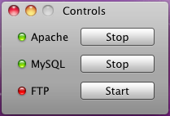

*Hình 22: Cài đặt xampp cho MacOS*

– **xamppfiles**: thư mục chứa toàn bộ các thành phần của XAMPP.

Sau khi đã cài đặt thành công, bạn khởi động XAMPP Control, start Apache và MySql. Mở trình duyệt và truy cập thử vào địa chỉ http://localhost. Nếu thấy màn hình chào của XAMPP là bạn đã thành công.

**Chạy thử website**

Để chạy website giới thiệu sản phẩm công nghệ máy tính mở trình duyệt và truy cập vào địa chỉ <http://localhost:8080/da2tinhthinh/>

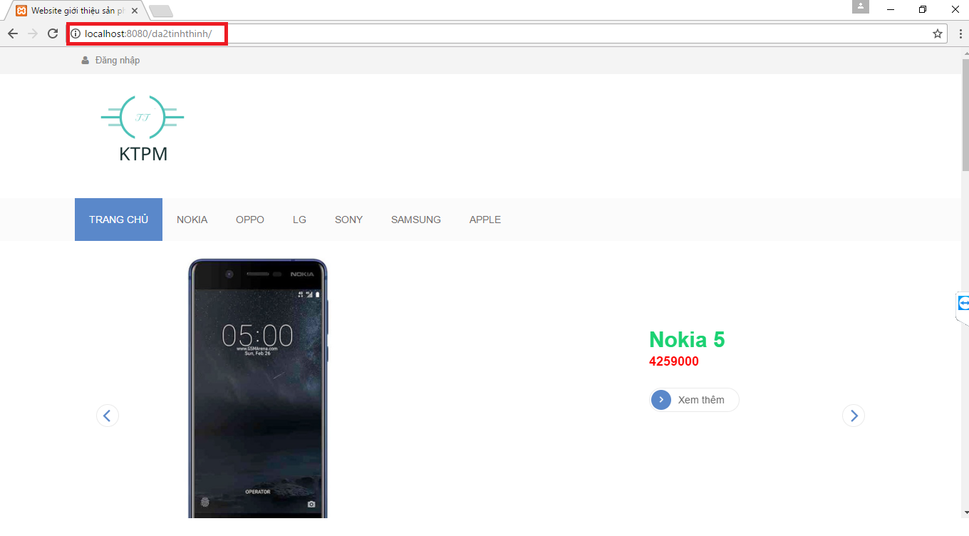

*Hình 23: Truy cập vào webiste*

# **Giao diện website**

## **Giao diện người dùng**

Trang chủ gồm có: ở giao diện người dùng có thể xem được các loại sản phẩm của nhiêu nhà sản xuất khác nhau, ngoài ra còn có thể thấy được những dòng sản phẩm nổi bậc bán chạy nhất và những dòng sản phẩm mới ra

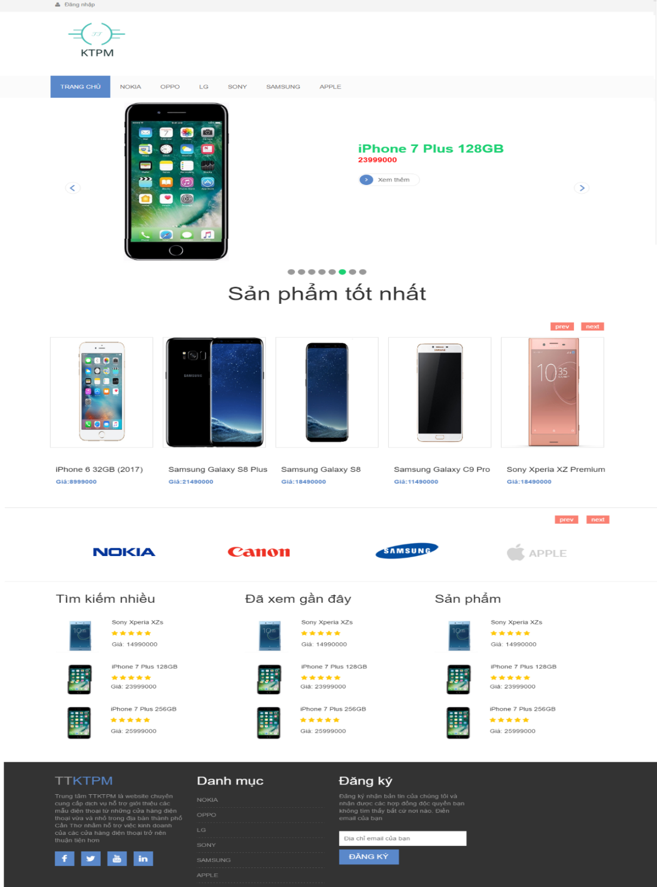

*Hình 24: Trang chủ*

Ở giao diện trang chủ có slidebar chứa các sản phẩm mà website mới giới thiệu, với hiệu ứng tự chuyển động nên người dùng không cần mất thời gian để bấm đổi sản phẩm nhưng nếu muốn chuyển nhanh hơn thì người dùng bấm nút chuyển sang sản phẩm mới. Nếu gặp sản phẩm cần tìm người dùng chỉ cần bấm nút để xem thêm chi tiết sản phẩm

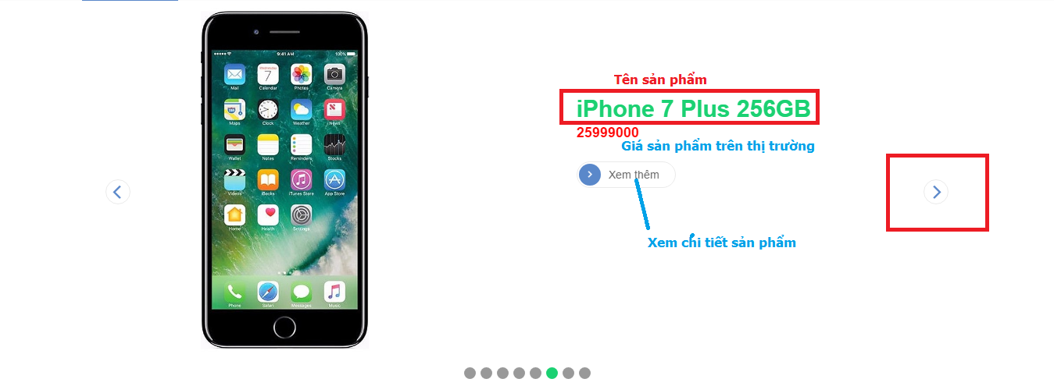

*Hình 25: Slidebar*

Cũng ở giao diện trang chủ người dùng có thể xem chi tiết sản phẩm thông qua nút và bấm vào tên sản phẩm

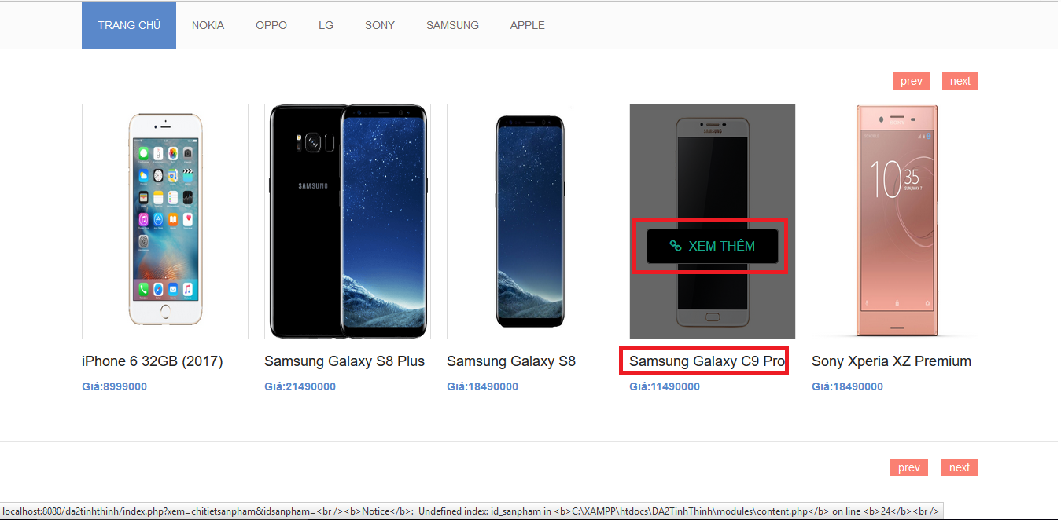

*Hình 26: Xem sản phẩm tốt nhất*

Ở giao diện trang chủ người xem có thể xem được các sản phẩm ngẫu nhiên mà trang web đang giới thiệu, các sản phẩm được tìm kiếm nhiều nhất cũng như các sản phẩm mà người dùng đã xem gần đó

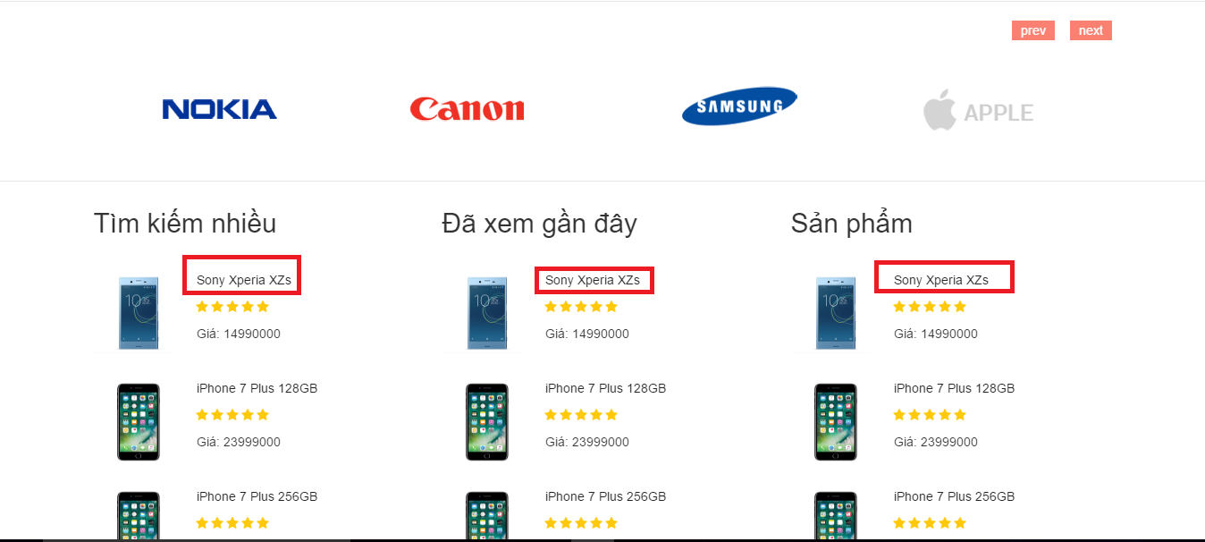

*Hình 27: Trang chủ - tìm kiếm, sản phẩm tốt*

Footer của trang web là thành phần không thể thiếu của mọi trang web, website giới thiệu mang đến một footer gồm những thông tin về danh mục các loại sản phẩm mà website đang giới thiệu và thêm một chức năng nữa mà nếu người dùng thích trang web có thể theo dõi được các sản phẩm mới khi đăng ký nhận email từ trang web

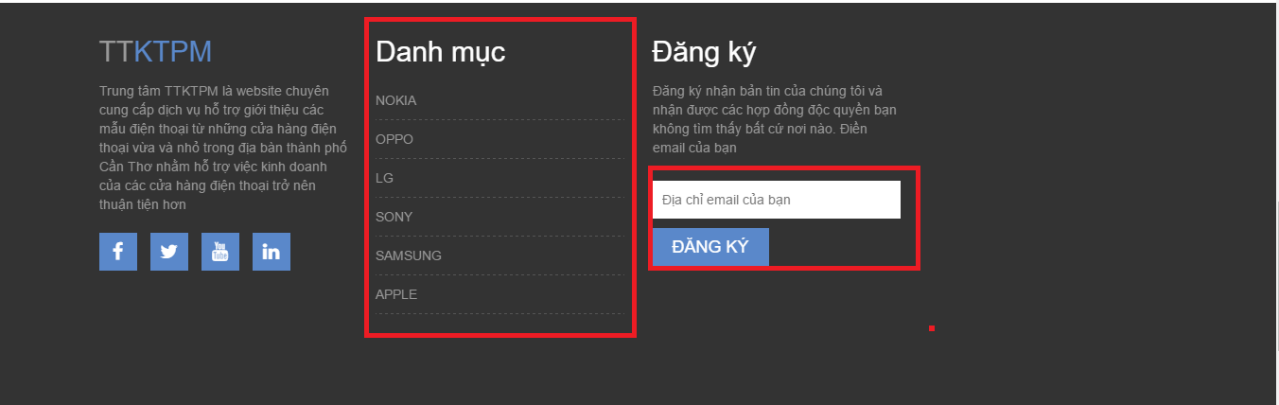

*Hình 28: Footer*

Khi người dùng nhập địa chỉ email vào và bấm nút đăng ký thì hệ thống web sẽ thông báo cho người dùng đã đăng ký

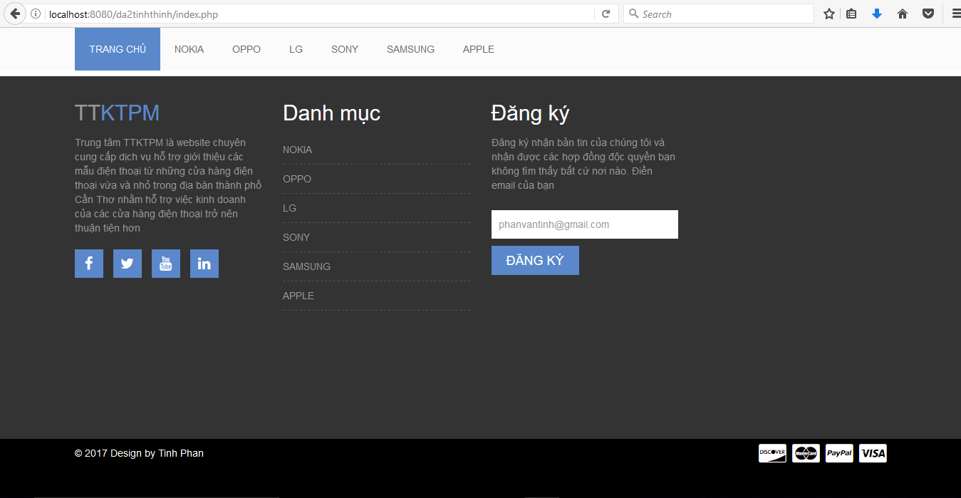

*Hình 29: Đăng ký nhận tin*

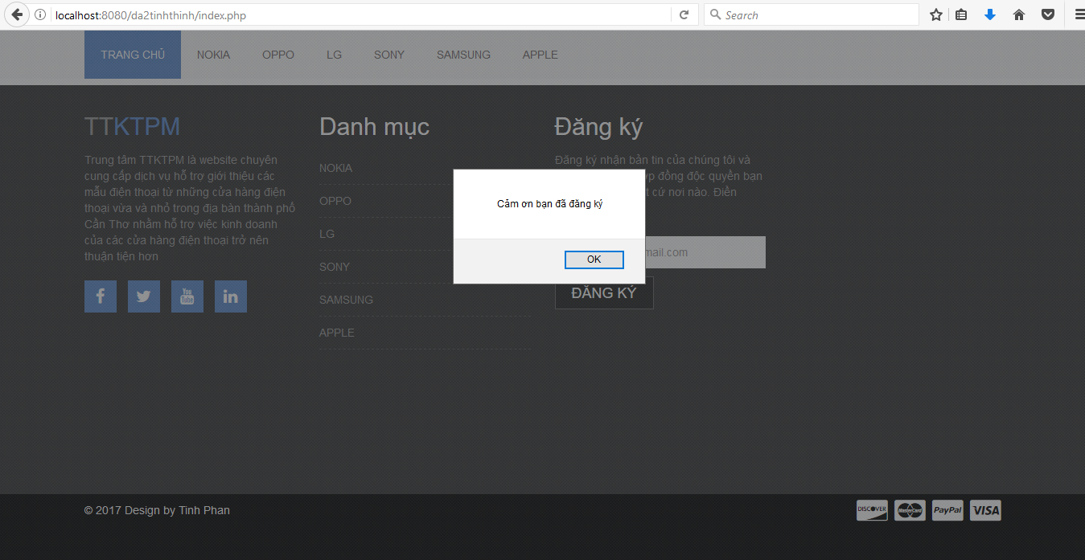

*Hình 30: Đăng ký nhận tin thành công*

Menu của trang web chứa danh sách các thương hiệu nổi tiếng về sản phẩm. Khi bấm vào một loại sản phẩm thì người dùng có thể xem thông tin từng loại sản phẩm đó

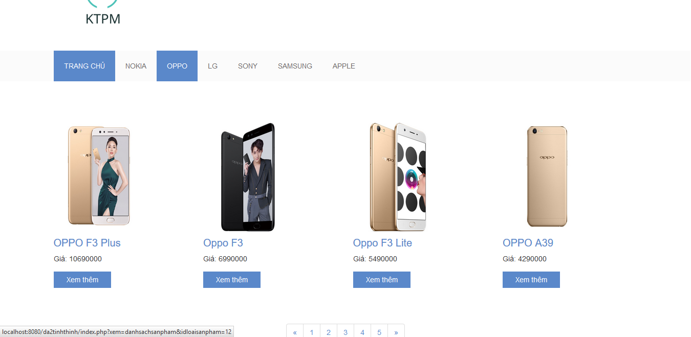

*Hình 31: Menu*

Ở giao diện chi tiết sản phẩm khi người dùng chọn vào xem một sản phẩm nào đó thì người dùng có thể xem được các thông tin về sản phẩm đó như tên sản phẩm, giá sản phẩm, hình ảnh sản phẩm

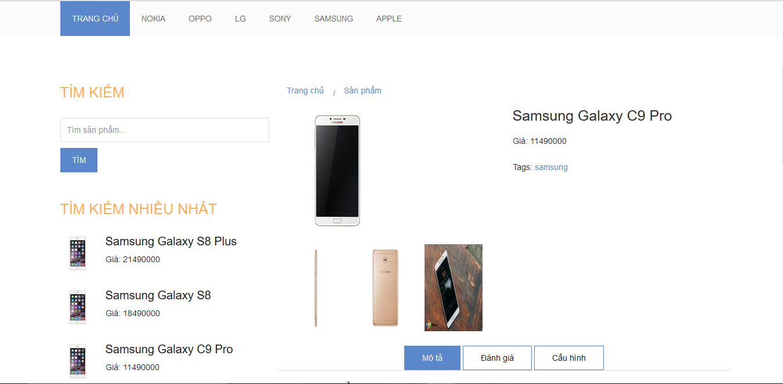

*Hình 32: Chi tiết sản phẩm*

Ở giao diện chi tiết sản phẩm người dùng có thể tìm kiếm một sản phẩm nào đó thông qua nút tìm kiếm

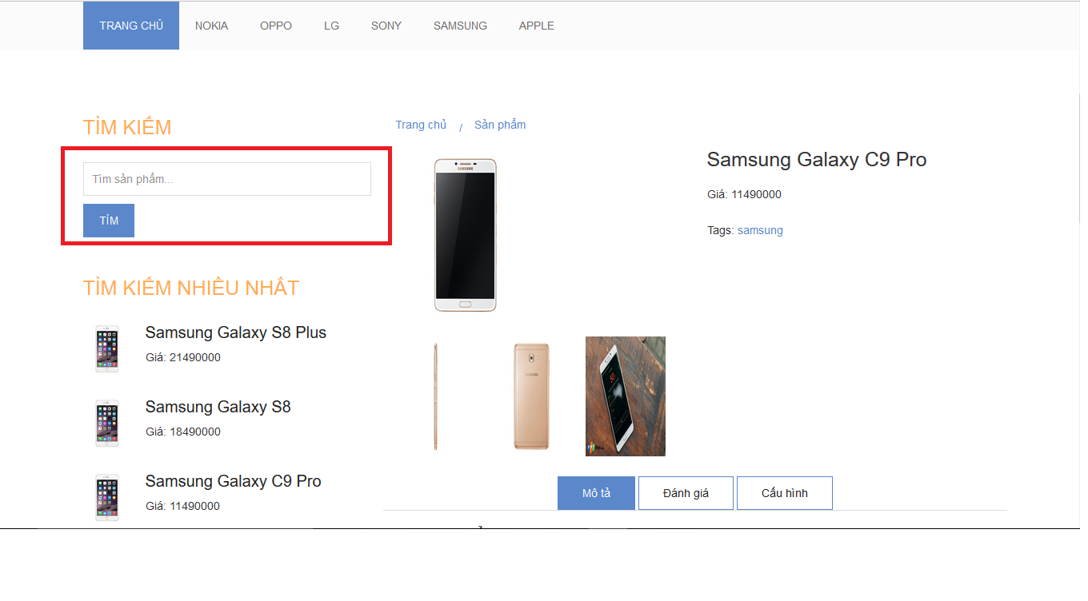

*Hình 33: Tìm kiếm*

Ở giao diện chi tiêt sản phẩm người dùng có thể xem các thông tin về mô tả sản phẩm đó

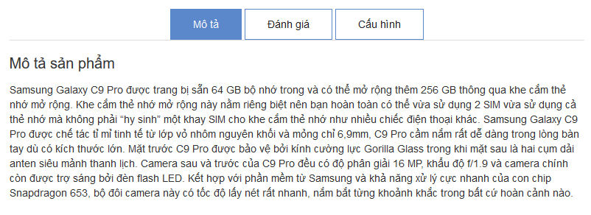

*Hình 34: Mô tả sản phẩm*

Ở giao diện chi tiêt sản phẩm người dùng có thể xem các đánh giá mà người dùng khác hay những thắc mắc của những người xem khác về sản phẩm đó

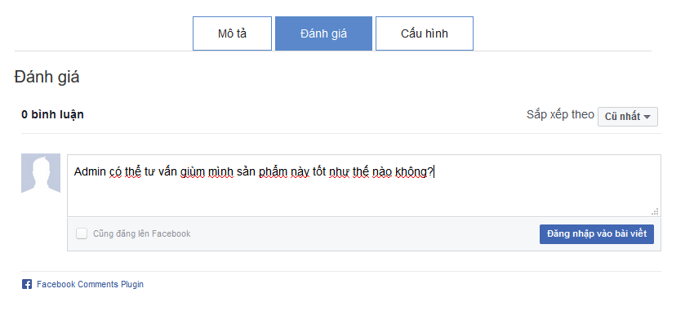

*Hình 35: Đánh giá – bình luận sản phẩm*

Ở giao diện chi tiêt sản phẩm người dùng có thể xem các thông tin về cấu hình sản phẩm đó

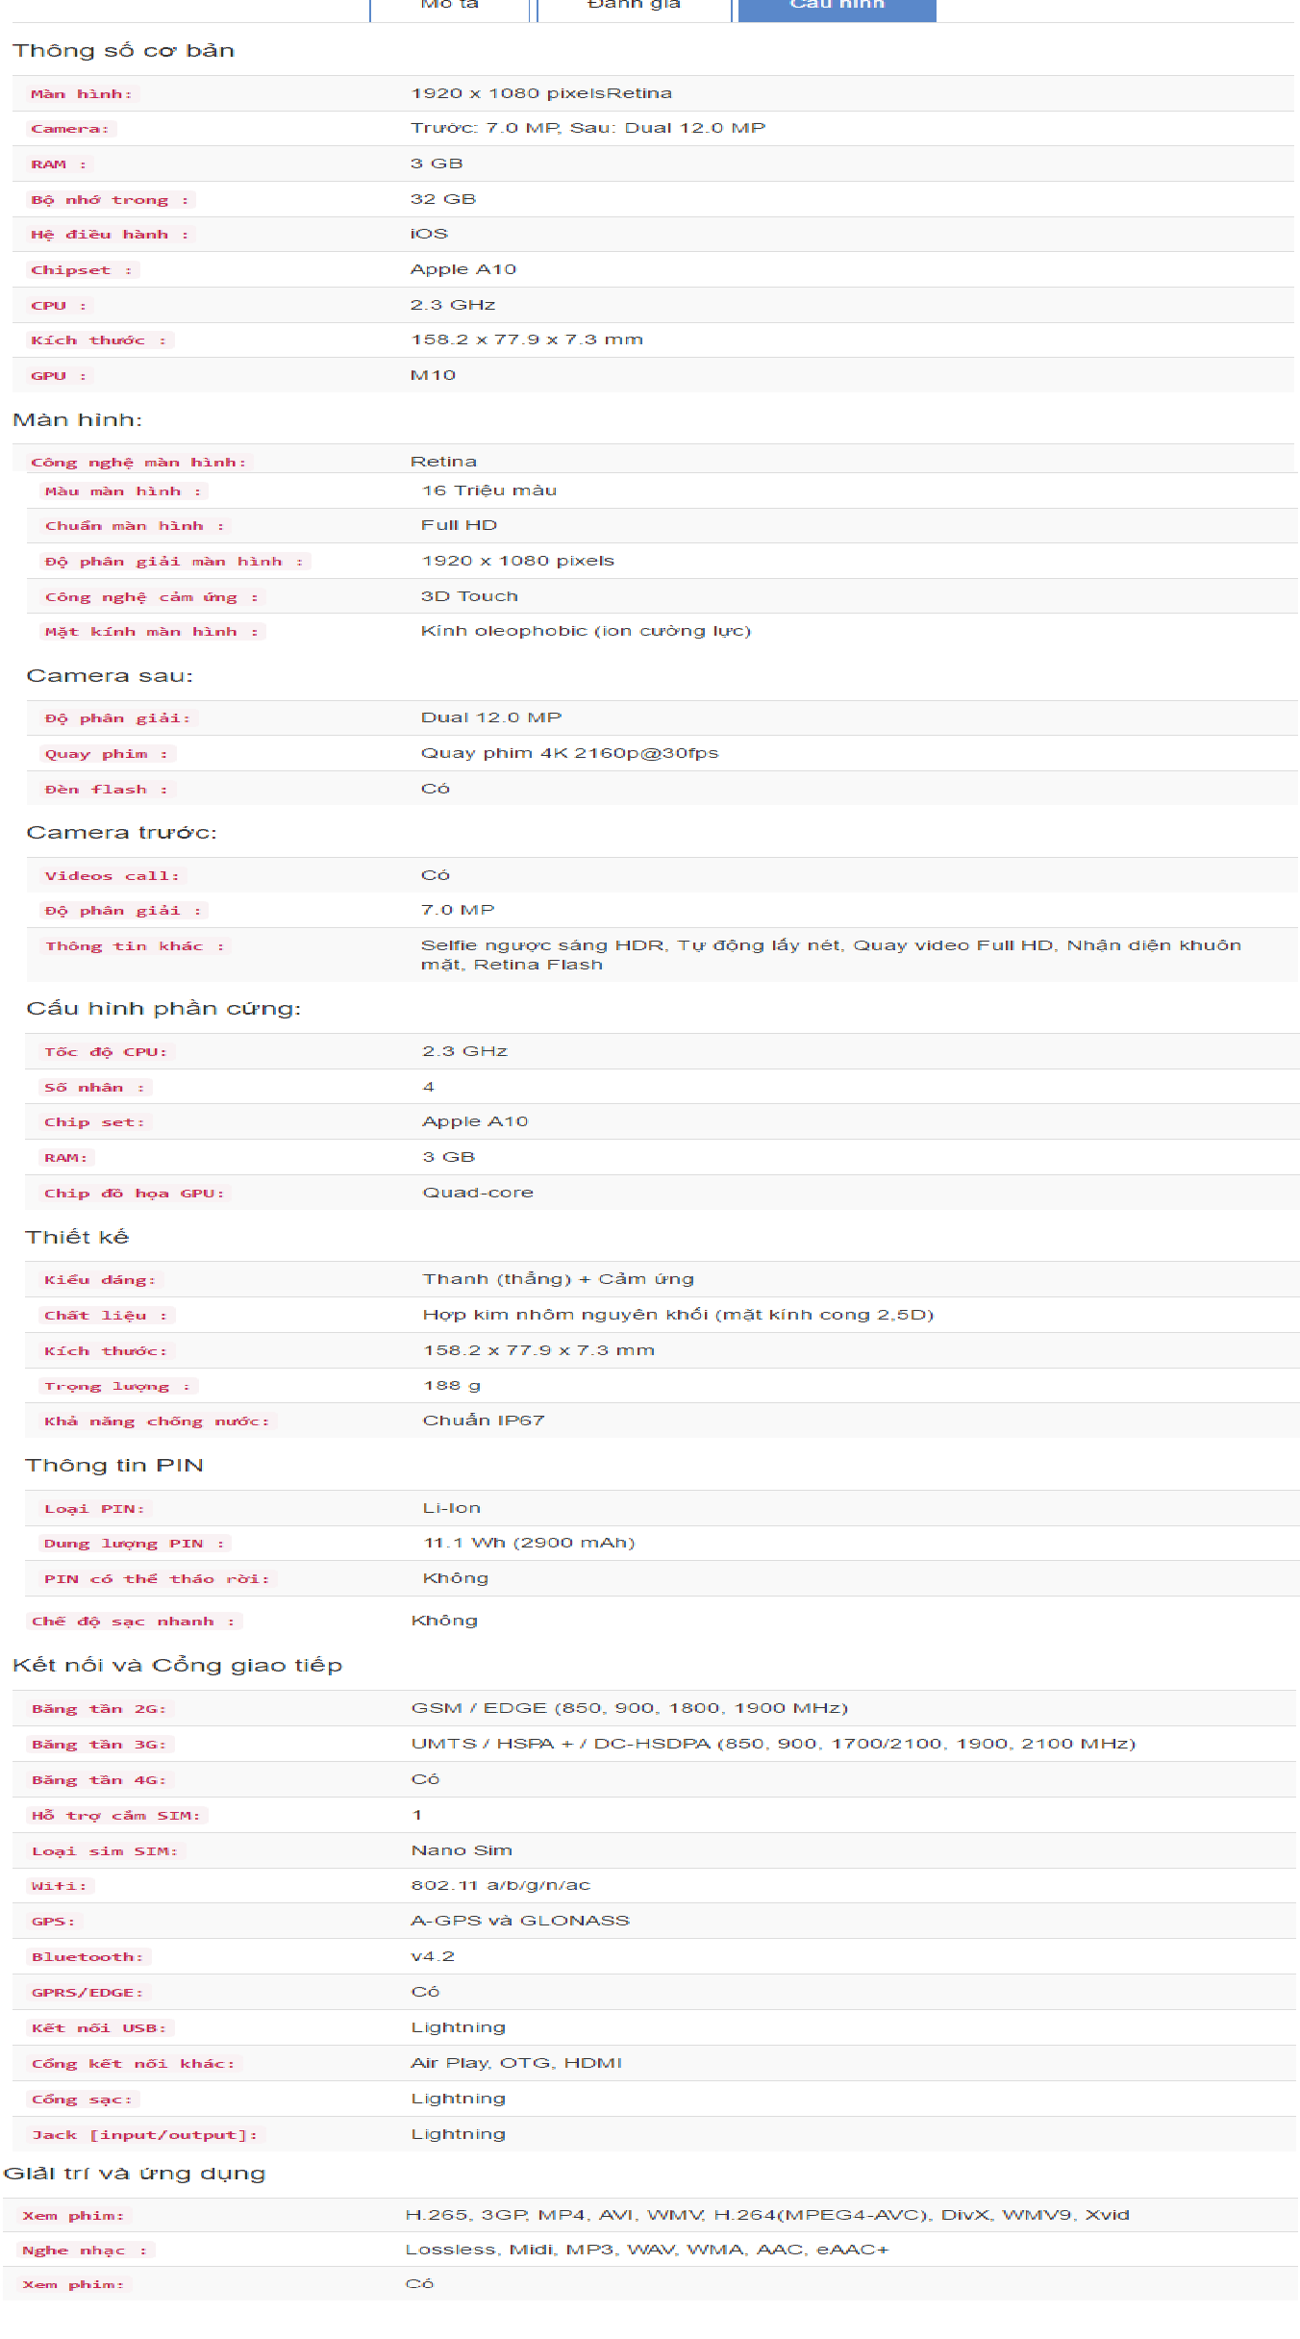

*Hình 36: Cấu hình chi tiết sản phẩm*

## **Giao diện trang quản trị**

Để vào trang quản trị admin, admin phải bấm vào nút đăng nhập hoặc truy cập vào <http://localhost:8080/da2tinhthinh/admin/login.php>

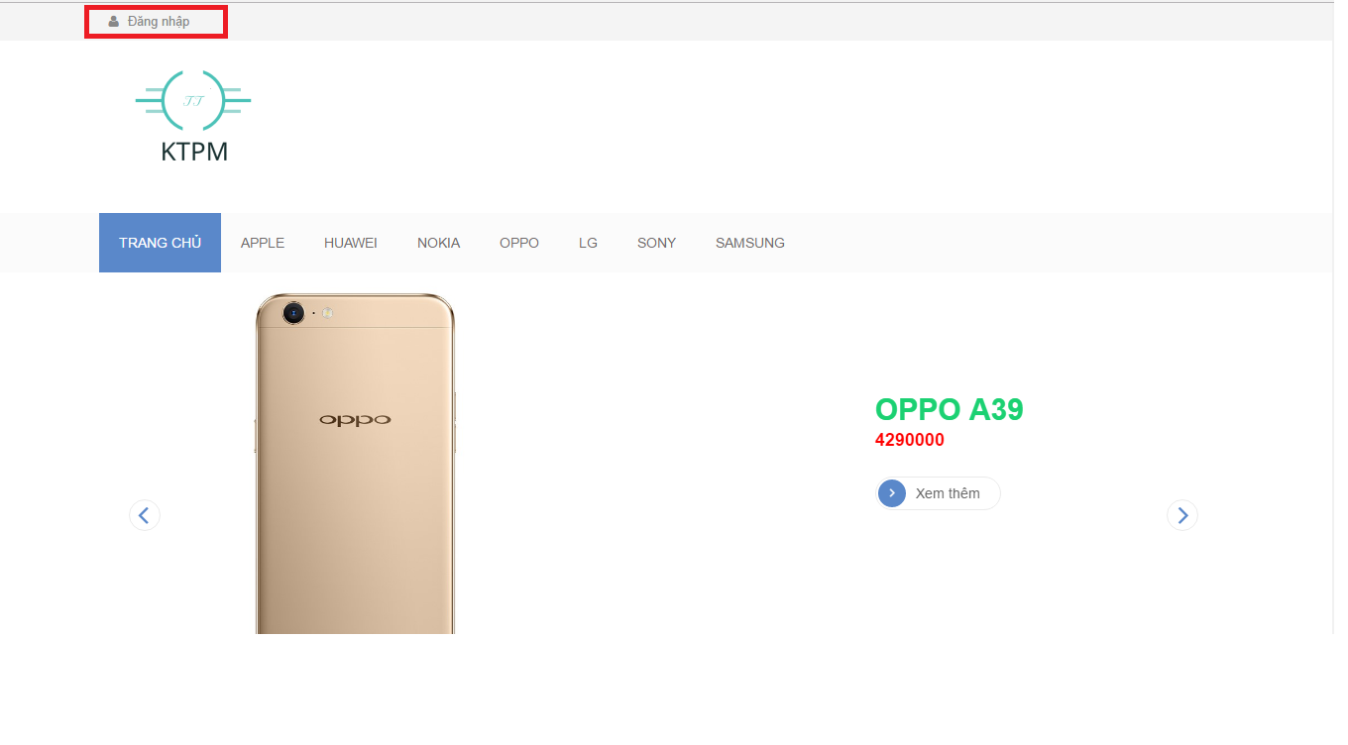

*Hình 37: Đăng nhập*

Admin cần nhập tài khoản và mật khẩu để truy cập trang quản trị

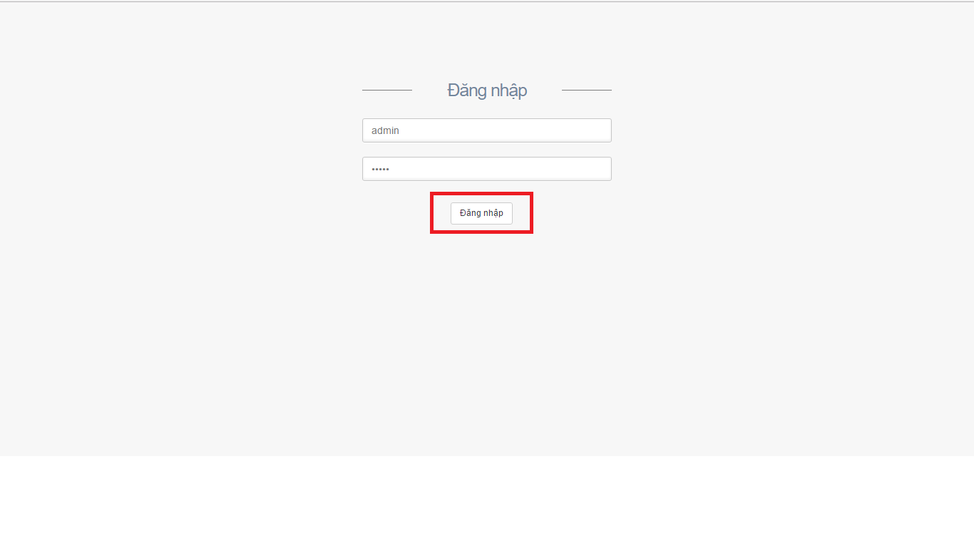

*Hình 38: Nhập tài khoản mật khẩu*

Sau khi đăng nhập thành công người dùng có thể truy cập vào trang admin để quản trị nội dung website

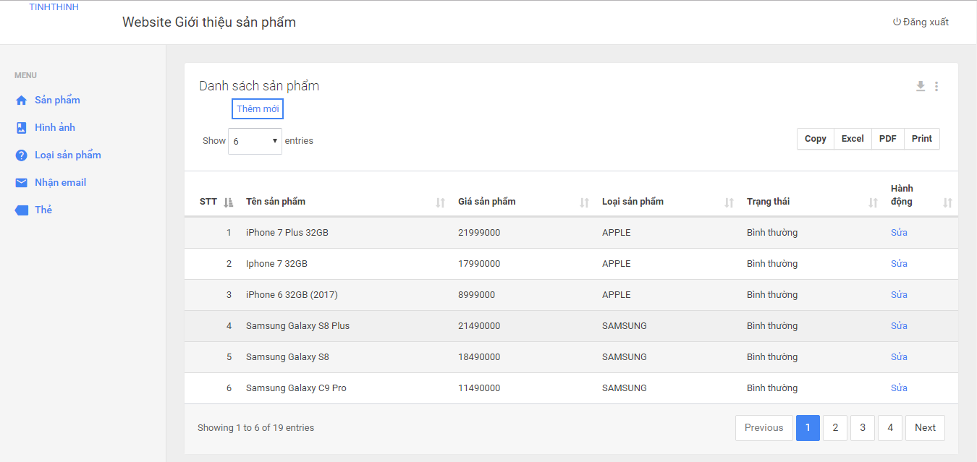

*Hình 39: Giao diện trang quản trị*

Ở giao diện trang quản trị người dùng có thể quản lý các thông tin sản phẩm, hình ảnh của sản phẩm, loại sản phẩm, khách hàng đăng ký nhận email từ website, và các thẻ dùng để sử dụng cho việc tìm kiếm cho từng sản phẩm

Để thêm sản phẩm mới người quản trị bấm nút sản phẩm sau nó bấm nút để bắt đầu nhập thông tin sản phẩm

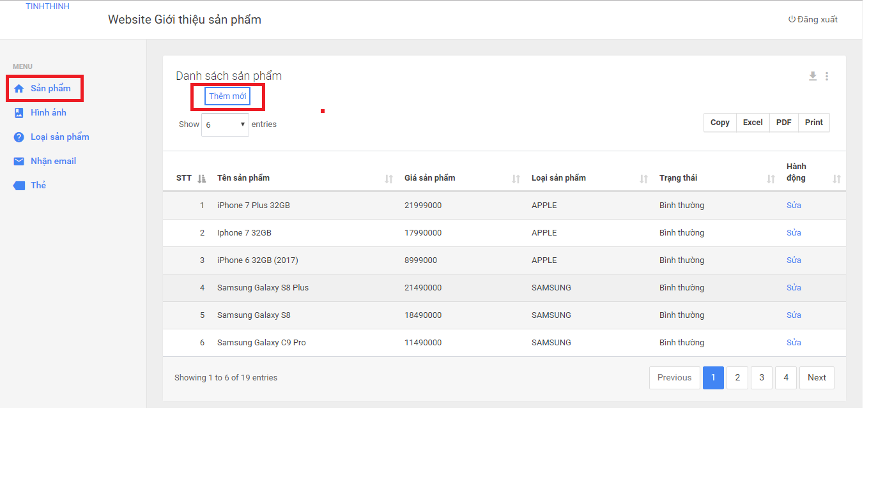

*Hình 40: Thêm mới sản phẩm*

Sau khi bấm nút thêm mới người dùng cần nhập đầy đủ thông tin sản phẩm vào form sản phẩm sau đó bấm nút thêm mới để tiếp tục thêm một sản phẩm vào danh sách sản phẩm

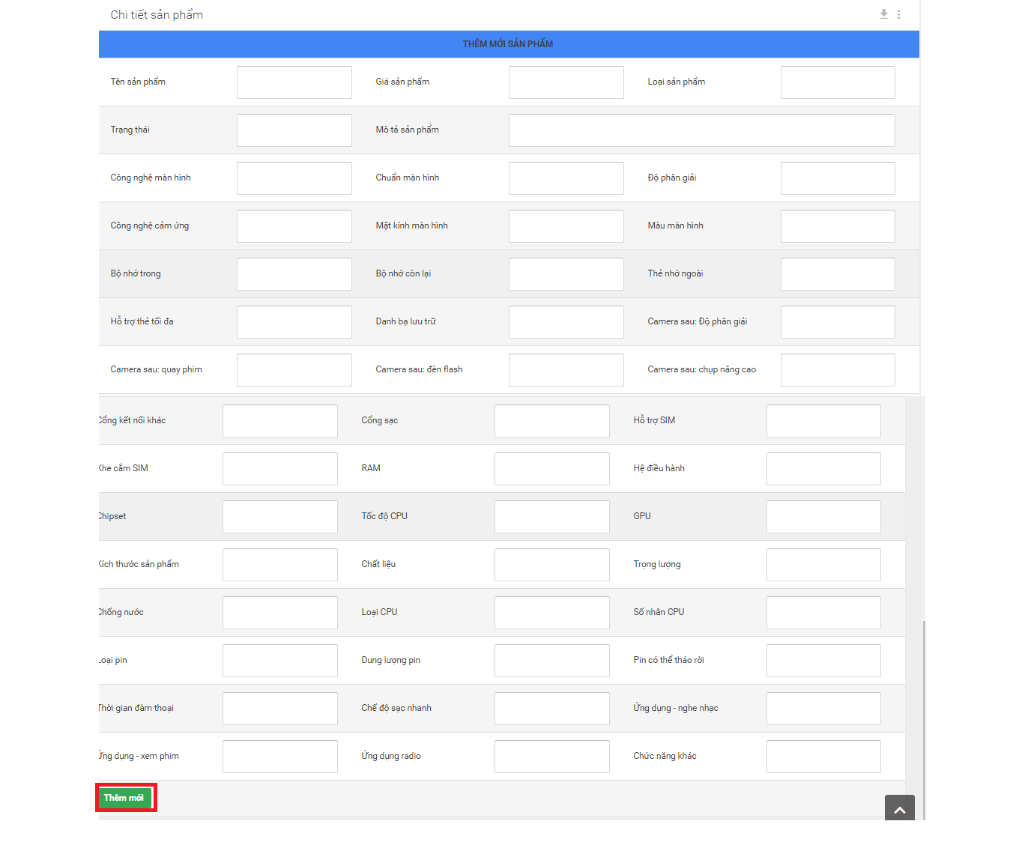

*Hình 41: Điền chi tiết sản phẩm*

Ở danh sách sản phẩm đều có chức năng chỉnh sửa nếu sản phẩm có thay đổi người dùng chỉ cần chọn sản phẩm cần chỉnh sửa ở danh sách sau đó bấm nút sửa 

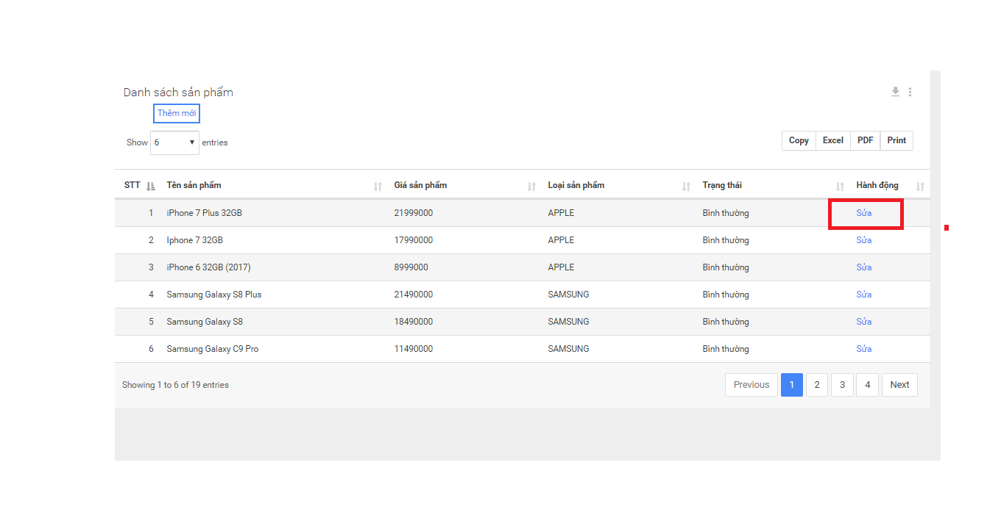

*Hình 42: Chỉnh sửa sản phẩm*

Sau khi bấm nút sửa thông tin về sản phẩm sẽ hiển thị lên trang Sửa chi tiết sản phẩm và điền đầy đủ thông tin cần sửa lại sau đó bấm nút chỉnh sửa để hoàn tất việc chỉnh sửa

Ở đây ta ví dụ chọn vào sản phẩm ***iPhone 7 Plus 32GB*** thì thông tin về sản phẩm này hiện ra người dùng chỉ cần chọn các thông số cần thay đổi sau đó bấm nút chỉnh sửa để tiến hành chỉnh sửa sản phẩm

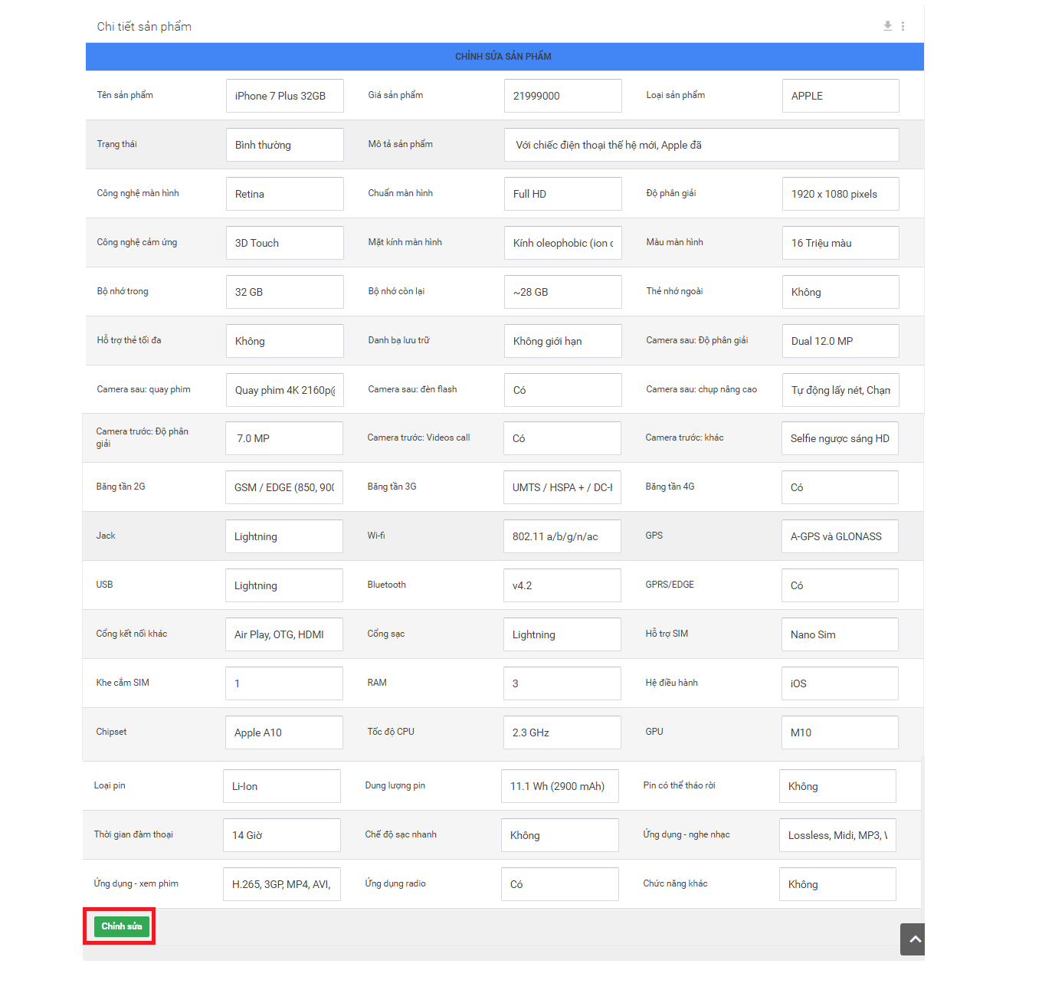

*Hình 43: Chỉnh sửa chi tiết sản phẩm*

Sau khi chỉ sửa thành công sẽ load lại danh sách sản phẩm

Trong quản lý sản phẩm mà website giới thiệu quan trọng nhất là hình ảnh nên trang quản trị phải quản lý tốt được hình ảnh. Ở đây mỗi sản phẩm được cung cấp 4 hình ảnh và bao gồm các chức năng thêm sửa hình ảnh

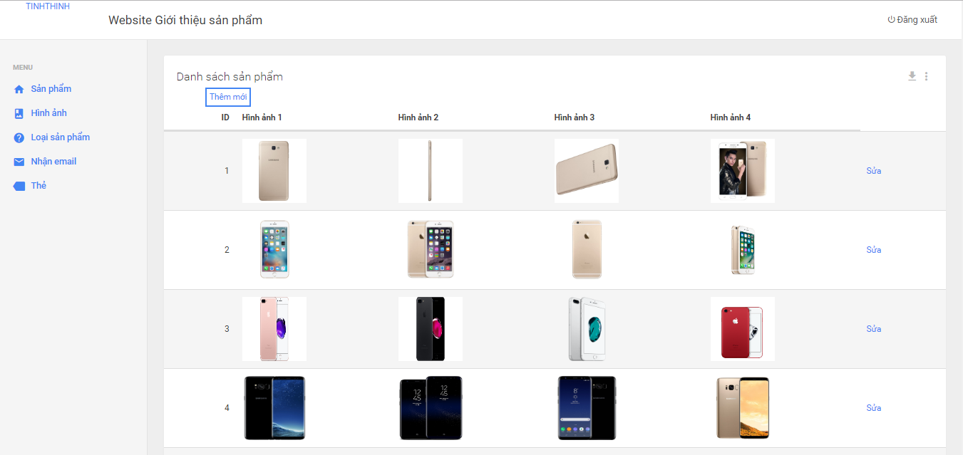

*Hình 45: Trang hình ảnh*

Để thêm mới một sản phẩm người dùng cần bấm nút hình ảnh sau đó bấm nút thêm mới

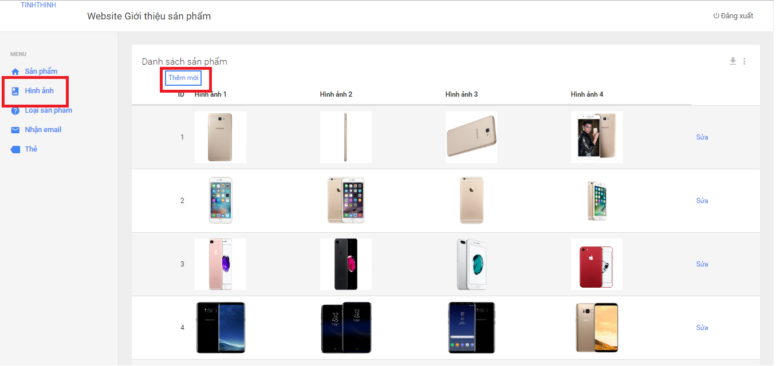

*Hình 45: Thêm mới hình ảnh*

Sau khi người dùng bấm nút thêm mới thì form nhập hình ảnh sẽ hiển thị lên người dùng chọn một sản phẩm sau đó chọn lần lượt các ảnh để tiến hành upload hình ảnh lên cơ sở dữ liệu

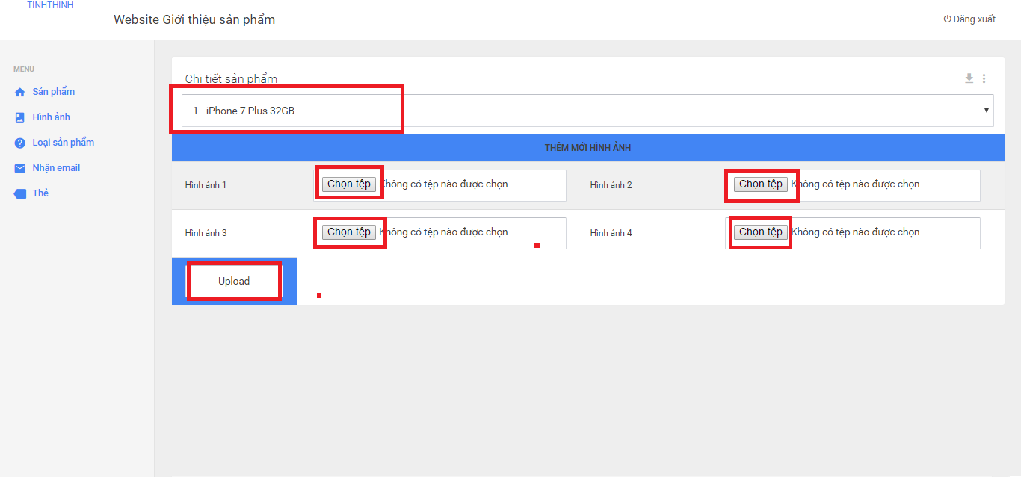

*Hình 46: Thêm mới hình ảnh*

Để chỉnh sửa một sản phẩm nào đó trong cơ sở dữ liệu có sẵn người dùng bấm nút sửa ở danh sách hình ảnh cần chỉnh sửa sau đó chọn những hình ảnh cần sửa sau đó bấm nút sửa

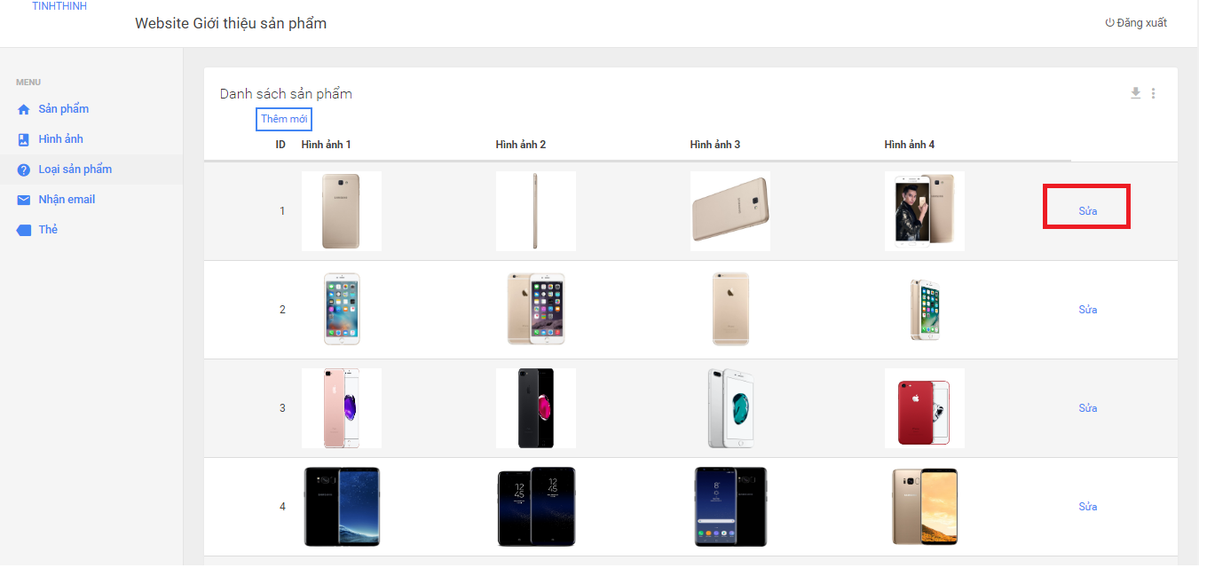

*Hình 47: Chỉnh sửa hình ảnh*

Khi form sửa xuất hiện người dùng chỉ cần bấm nút chọn tệp thì sản phẩm sẽ được chọn làm hình ảnh cho sản phẩm

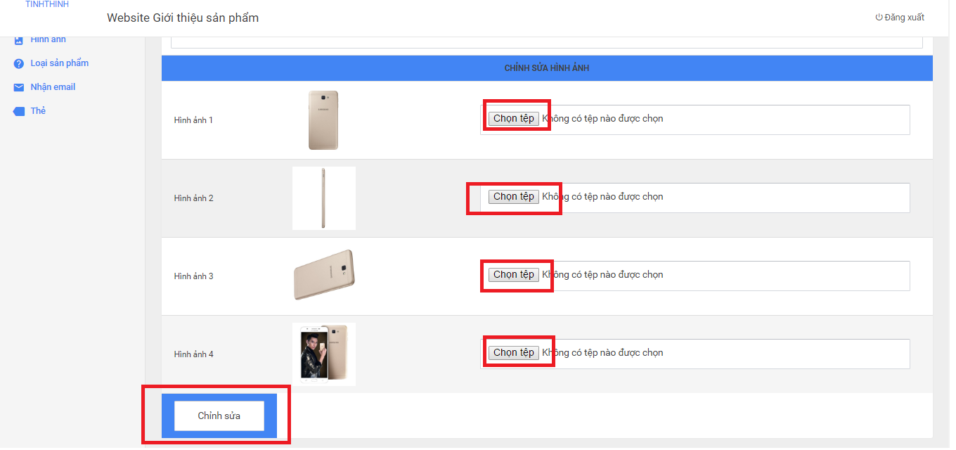

*Hình 48: Hình ảnh cần chỉnh sửa*

Để chỉnh sửa một loại sản phẩm người dùng bấm vào nút loại sản phẩm để quản lý loại sản phẩm

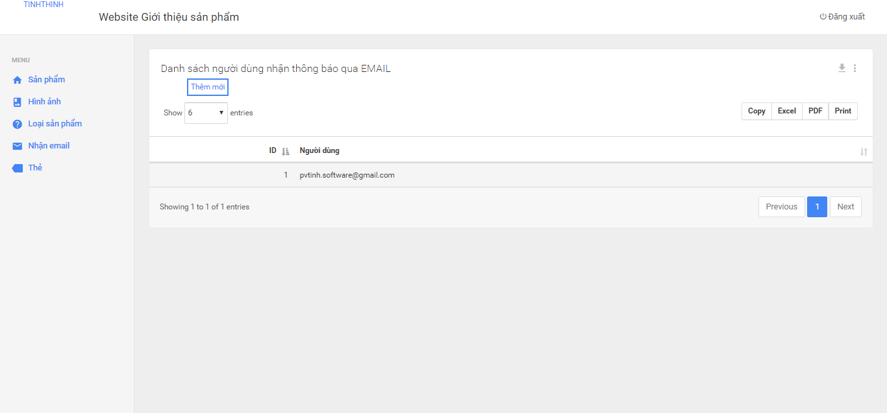

*Hình 49: Nhận Email*

Để quản lý các thẻ, người dùng chỉ cần bấm vào nút Thẻ để quản lý các thẻ

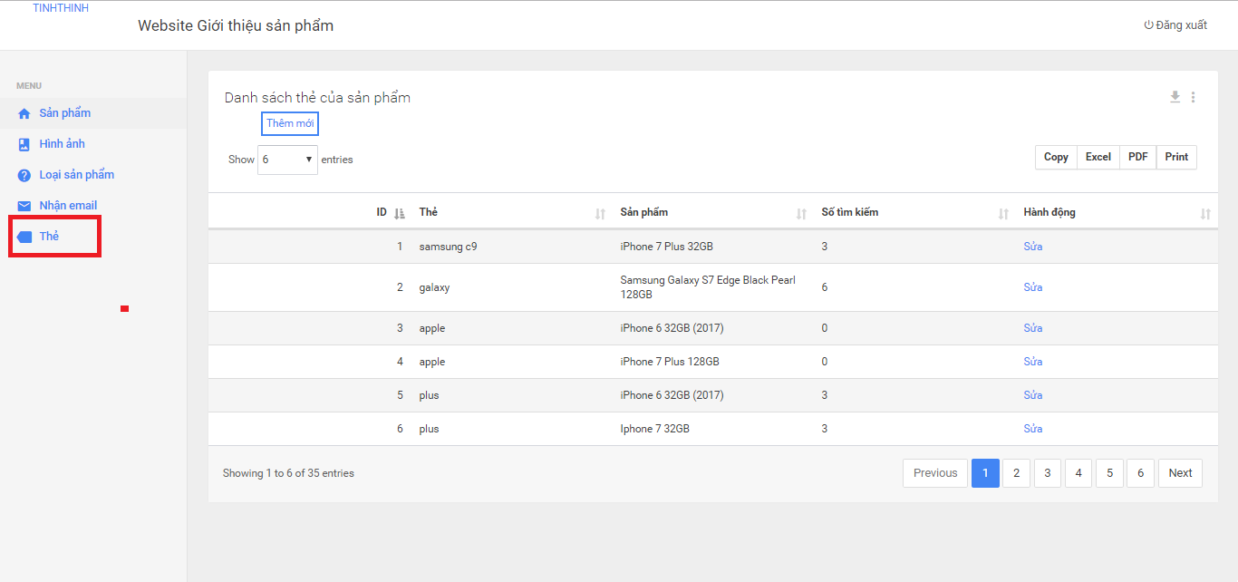

*Hình 50: Quản lý thẻ*

Để thêm một thẻ mới vào trong cơ sở dữ liệu người dùng cần bấm nút thêm mới để thêm một thẻ

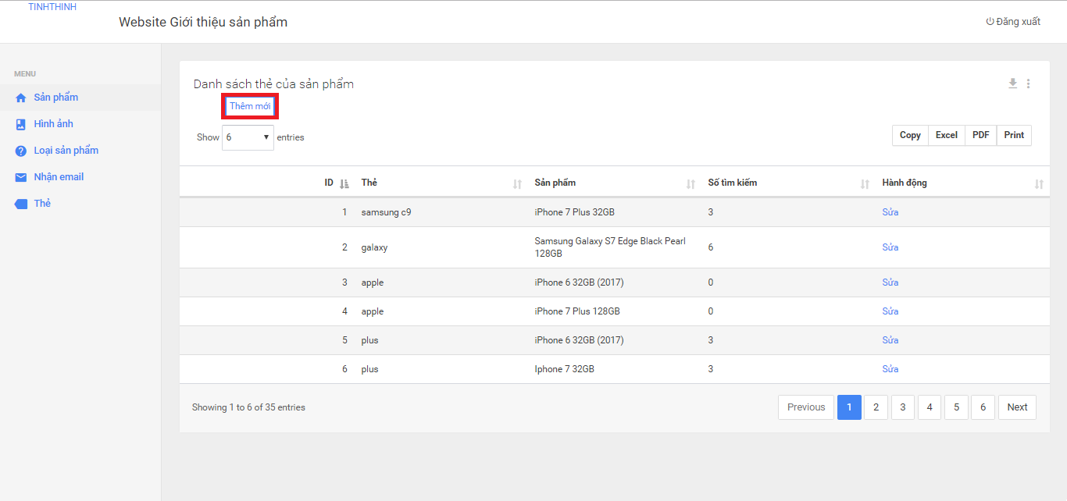

*Hình 51: Thêm thẻ*

Sau khi form thông tin thẻ xuất hiện người dùng cần chọn sản phẩm và thêm tên thẻ sau đó bấm nút thêm mới

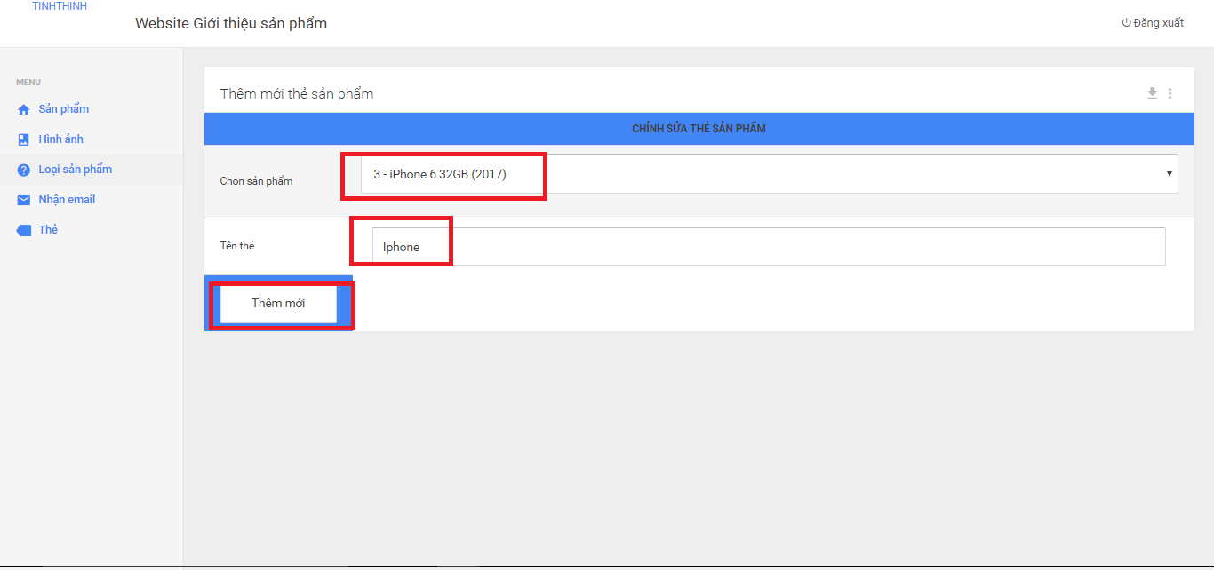

*Hình 52: Thêm chi tiết thẻ*

Để sửa thông tin thẻ người dùng cần chọn một thẻ ở danh sách thẻ sau đó người dùng bấm nút sửa để sửa thẻ

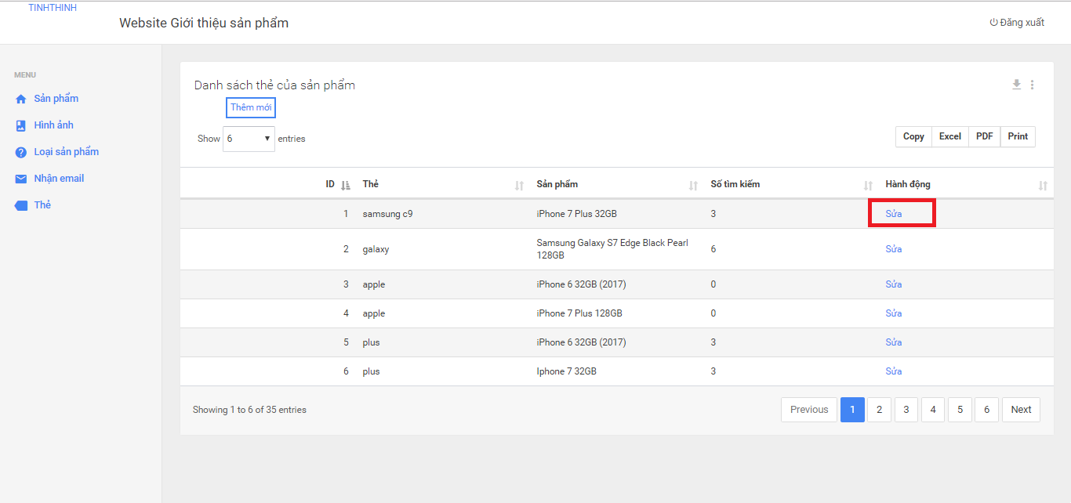

*Hình 53: chỉnh sửa thẻ*

Sau khi form sửa thẻ xuất hiện người dùng cần chọn sản phẩm thuộc thẻ đó sau đó nhập thông tin cần sửa sau đó bấm nút sửa

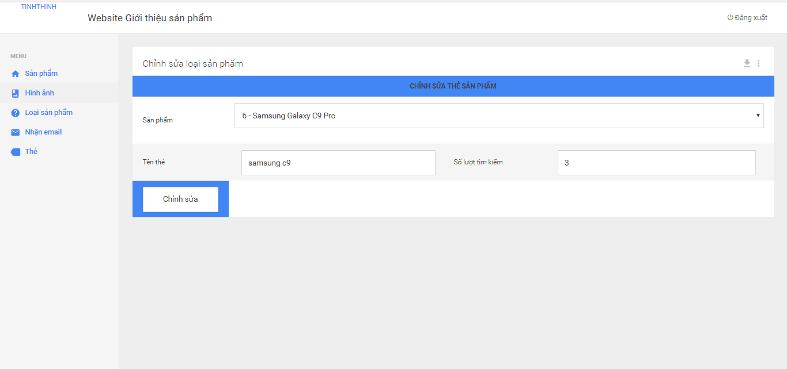

*Hình 54: Chỉnh sửa chi tiết thẻ*

Để đăng xuất khỏi trang quản trị người dùng bấm nút đăng xuất

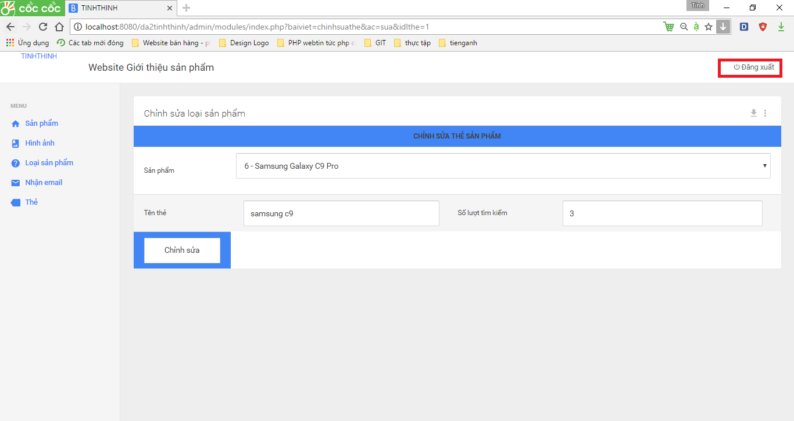

*Hình 55: Đăng xuất*

# **CHƯƠNG 6: KẾT LUẬN**

Sau một thời gian khảo sát và thực hiện, nhóm chúng em đã hoàn thành đồ án **“XÂY DỰNG WEBSITE GIỚI THIỆU SẢN PHẨM CÔNG NGHỆ”** – đây không phải là một đề tài mới mẻ, nhưng nó mang tính thực tế cao, nhất là giai đoạn hiện nay – khi Việt Nam đang tiến hành các chính sách công nghiệp hóa hiện đại hóa đất nước, đẩy mạnh Công nghệ thông tin, đưa tin học hóa vào cuộc sống; việc thiết lập website giới thiệu các sản phẩm công nghệ mới đến người tiêu dùng càng trở nên là nhu cầu thiết yếu.

Tuy nhiên với trình độ bản thân còn hạn chế, chưa thật sự hiểu biết hết được những khả năng mà hệ thống sẽ xảy ra, hiểu tường tận đặc thù công việc để nắm vững toàn bộ vấn đề. Mặc dù đã xây dựng được chương trình gần gũi với người dùng nhưng nó vẫn còn xảy ra sai sót về chức năng cũng như nghiệp vụ trong công tác quản lý của các mục. Chính vì vậy nhóm chúng em rất mong được những ý kiến đánh giá, đóng góp của quý Thầy để đồ án được hoàn thiện hơn.

**Kết quả đạt được của đồ án:**

* Quản lý thông tin sản phẩm, hình ảnh, loại sản phẩm
* Quản lý bài viết, đánh giá
* Quản lý chi tiết sản phẩm
* Chức năng tìm kiếm, chức năng đăng nhập

**Hạn chế của chương trình:**

* Chưa triển khai lên web thực tế
* Tính hiệu quả chưa cao, chưa bám sát được thực tế
* Bảo mật chưa tốt
* Còn nhiều lỗi phát sinh

**Hướng phát triển của đề tài:**

* Hoàn thiện các chức năng chưa hoàn chỉnh
* Tối ưu hóa các chức năng của trang web
* Triển khai thêm các chức năng mới
* Mở rộng phạm vi quản lý cho chương trình

# **TÀI LIỆU THAM KHẢO**

[1] Tài liệu các môn: “Phân tích và thiết kế hệ thống thông tin”, “Cơ sở dữ liệu” và “Hệ quản trị Cơ sở dữ liệu” Khoa Công nghệ thông tin, trường Đại học Kỹ thuật – Công nghệ Cần Thơ.

[2] Hướng dẫn sử dụng Github với Github Desktop: <http://o7planning.org/vi/10283/huong-dan-su-dung-github-voi-github-desktop>

[3] Giới thiệu về PHP: <http://www.hoclaptrinh.org/PHP-Co-Ban/Gioi-Thieu>